

ERASMUS+ KOALICIJE SEKTORSKIH SPRETNOSTI
[TRAJANJE PROJEKTA: NOVEMBER 2014 – OKTOBER 2017]

STROJNI VID

GRADIVO NA ŠOLANJU

[DELOVNI PAKET 3: kurikul]
[UČNI IZID 3.2: učno gradivo]
Pripravil: P3 – Šolski center Celje, SLOVENIJA

Avtorji: Peter Kuzman, Natalija Klepej, Denis Kač
Lektorica: Natalija Hofbauer
AVGUST 2016
Učno gradivo, ki so ga pripravili avtorji, ne predstavlja mnenja Evropske komisije; komisija ni odgovorna za vsebino in uporabo, ki je nastala v okviru tega učnega gradiva.

KAZALO

1 UVOD 5
2 STROJNI VID 5
3 DIGITALNI ZAJEM SLIKE 9
3.1 Ločljivost slike (resolution) 12
3.2 Vidno polje (field of view) 18
3.3 Kontrast (contrast) 26
3.4 Globinska ostrina (depth of field) 29
3.5 Osvetlitev 33
3.6 Hitrost sličic 42
4 ORODJA ZA DIGITALNO OBDELAVO SLIKE 43
Blob 45
Color 45
Edge 46
Histogram 46
ID 47
Flaw detection 47
Image 47
OCV/OCR 48
Pattern Match 48
5 VAJE 49
Teoretične naloge 49
Praktične naloge 50
6 VIRI IN LITERATURA 54

SEZNAM SLIK, TABEL IN PREGLEDNIC
Slika 1: Štetje izdelkov v embalaži.[7] 5
Slika 2: Odkrivanje tujega objekta na papirju.[7] 6
Slika 3: Meritev komplanarnosti priključkov na konektorju.[7] 6
Slika 4: Pozicioniranje stekla na LCD zaslon.[7] 7
Slika 5: Kontrola prisotnosti masti ležaju.[7] 7
Slika 6: Kontrola svetilnosti LED.[7] 7
Slika 7: Kontrola barv žic na konektorju.[7] 8
Slika 8: Meritev širine s kombinacijo dveh kamer.[7] 8
Slika 9: Kontrola orientacije.[7] 8
Slika 10: Kontrola in štetje priključkov na BGA integriranem vezju.[7] 8
Slika 11: Princip digitalnega zajema slike. 9
Slika 12: CCD slikovno tipalo. 10
Slika 13: CMOS slikovno tipalo. 10
Slika 14: Filmski trak z občutljivostjo ISO 100. 11
Slika 15: Posnetek z dolgim časom odprtja zaslonke in efekt svetlih črt, ki so jih povzročila gibajoča vozila. 11
Slika 16: Mreža točk zajete slike. 11
Slika 17: 8-bitna globina oziroma 256 nivojev svetlosti. 12
Tabela 1: Tehnične lastnosti kamere.[1] 13
Slika 18: Zajem slik pri različni ločljivosti. 14
Slika 19: Zapis slike pri različnih ločljivostih.[3] 14
Slika 20: Zajem dveh oddaljenih črnih objektov na beli podlagi pri različni ločljivosti tipala.[2] 15
Slika 21: Primer testne slike za preizkus objektiva.[4] 15
Slika 22: Primer, kjer je frekvenca vzorčenja premajhna. 16
Tabela 2: Vrednosti (lp/mm) pri različnih velikostih točke na tipalu. 16
Slika 23: Primer podatkov CMOS tipala.[5] 17
Slika 24: Vidno polje in objektna razdalja. 18
Slika 25: Prostorsko omejena montaža kamere. 19
Slika 26: Opazovan objekt v vidnem polju in ločljivost objekta. 19
Slika 27: Preveliko vidno polje in majhnost objekta glede na celotno sliko. 20
Slika 28: Primerno vidno polje in velikost objekta glede na celotno sliko. 20
Slika 29: Primer ponudbe objektivov s stalno goriščno razdaljo.[2] 21
Slika 30: Odnos med vidnim poljem in delovno razdaljo pri ločljivosti 1280 x 1024 točk.[1] 22
Slika 31: Odnos med vidnim poljem in delovno razdaljo pri ločljivosti 800 x 600 točk.[1] 22
Slika 32: Telecentričen objektiv. 23
Slika 33: Svetlobni snop pri klasičnem objektivu.[6] 23
Slika 34: Svetlobni snop pri telecentričnem objektivu.[6] 24
Slika 35: Popačenje pri telecentričnem objektivu – levo in klasičnem objektivu – desno.[6] 24
Slika 36: Slika, zajeta s klasičnim objektivom, in vidna perspektiva notranjosti cevi.[2] 25
Slika 37: Slika, zajeta s telecentričnim objektivom, kjer ni vidne perspektive cevi.[2] 25
Slika 38: Zgornji sliki, zajeti s klasičnim objektivom; spodnji sliki, zajeti s telecentričnim objektivom.[2] 25
Slika 39: Različne vrednosti kontrastov, največji je pri prehodu iz črne na belo točko.[2] 26
Slika 40: Ločen prehod med objektoma zgoraj in zamegljen prehod med njima spodaj.[2] 27
Slika 41: Visok kontrast. 28
Slika 42: Nizek kontrast. 28
Slika 43: Primerjava med sliko, ki je zajeta z visoko ločljivim objektivom, in sliko, ki je zajeta s standardnim objektivom.[7] 28
Slika 44: Levo – mala globinska ostrina, desno – velika globinska ostrina.[11] 29
Slika 45: Meritev globinske ostrine pri zaprti in odprti zaslonki.[7] 30
Slika 46: Odprtost zaslonke določa količino svetlobnega toka na tipalo.[9] 30
Slika 47: Različno odprte zaslonke pri konstantnem času odprtja.[10] 31
Slika 48: Različna ostrina pri različnem odprtju zaslonke.[10] 31
Slika 49: Primer makro fotografije in male globinske ostrine. 32
Slika 50: Osvetlitev s celotnim spektrom in z dodatkom filtra za rdečo svetlobo.[12] 33
Slika 51: Zamenjava osvetlitve pločevinke poveča možnost detekcije napisa – desno.[7] 33
Slika 52: Spektralna vsebina posameznih svetlobnih izvorov.[13] 34
Slika 53: Barvni krog.[13] 35
Slika 54: Osvetlitev bonbonov z različnimi barvami.[13] 35
Slika 55: Osvetlitev z rdečo svetlobo 660 nm – levo in osvetlitev z UV svetlobo 360 nm.[13] 36
Slika 56: Osvetlitev z difuzno belo svetlobo – levo in osvetlitev z IR svetlobo – desno.[13] 36
Slika 57: Osvetlitev z rdečo svetlobo – levo in osvetlitev z IR svetlobo – desno.[13] 37
Slika 58: Transparenten ročaj zaboja desno s polarizacijskim filtrom.[13] 37
Slika 59: Uporaba polarizacijskega filtra za odpravo bleščanja.[1] 38
Slika 60: Polarizacijski filter.[1] 38
Slika 61: Tehnika osvetljevanja ozadja.[13] 39
Slika 62: Primer ploskovnega izvora svetlobe, svetlo ozadje.[14] 39
Slika 63: Dve tehniki ustvarjanja difuzne svetlobe.[13] 40
Slika 64: Primer kupole za ustvarjanje difuzne svetlobe.[14] 40
Slika 65: Tehnika direktnega osvetljevanja, svetlo polje.[13] 40
Slika 66: Primer svetlobnih izvorov za direktno osvetljevanje s svetlim poljem.[14] 40
Slika 67: Tehnika direktnega osvetljevanja, temno polje. [13] 41
Slika 68: Primeri svetlobnih izvorov za direktno osvetljevanje s temnim poljem.[14] 41
Slika 69: Primerjava med tehnikama svetlega polja – desno in temnega polja – levo.[13] 41
Slika 70: Tehnika osvetljevanja s svetlim poljem – levo in temnim poljem – desno.[15] 41
Slika 71: Kratek čas osvetljevanja – levo in daljši čas osvetljevanja – desno.[2] 42
Slika 72: Slika, zajeta z elektronsko zaklopko – levo; slika zajeta z mehansko zaklopko – desno.[2] 42
Slika 73: Sistem strojnega vida. [1] 43
Slika 74: Kompaktna kamera za strojni vid. [1] 43
Slika 75: Primer komunikacijskega vmesnika industrijske kamere. [16] 44
Slika 76: Primer blob analize.[1] 45
Slika 77: Color analiza priključitve senzorja zračnih blazin v fazi montaže.[1] 45
Slika 78: Primer področja na zajeti sliki, na katerem se vrednosti sosednjih točk izrazito razlikujejo.[1] 46
Slika 79: Področja iskanja robov in smer iskanja.[1] 46
Slika 80: Primer histograma.[1] 47
Slika 81: 2D kode in 1D kode.[1] 47
Slika 82: Uporaba digitalnega filtra za odstranjevanje črnih pik.[1] 48
Slika 83: Prepoznava znakov iz nabora naučenega tekstovnega formata.[1] 48
Slika 84: Prepoznavanje objektov glede na referenčne modele po zunanjih robovih.[1] 48
Slika 85: Zajete slike kovancev. 50
Slika 86: Programsko orodje za nastavitev kamere in emulator kamere. 50
Slika 87: Orodje za urejanje slik. 51
Slika 88: Orodje za razpoznavo kovanca na sliki. 51
Slika 89: Primer prepoznave vzorca kljub drugačni poziciji. 52
Slika 90: Zaznavanje pobrušenega roba kovanca. 52
Slika 91: Možni tujki med razpoznavanjem euro kovancev. 53

UVOD
Gradivo je namenjeno udeležencem šolanja Strojni vid. Udeleženci se bodo za podani problem naučili izbrati ustrezno industrijsko kamero in njej ustrezen objektiv. Z uporabo specialne programske opreme, namenjene za nastavljanje industrijskih kamer, bodo ustrezno nastavili izbrano kamero in jo povezali v sistem z vnaprej sprogramiranim programabilnim logičnim krmilnikom. Gradivo se v prvem poglavju ukvarja s principom digitalnega zajema slike in razloži osnovne pojme digitalne fotografije. V nadaljevanju gradivo opiše tipična orodja za digitalno obdelavo že zajete slike. Orodja so osnovni gradniki specialne programske opreme za nastavljanje industrijskih kamer, ki jih poleg samih kamer ponujajo proizvajalci industrijskih kamer. Na koncu so zbrane teoretične naloge za utrjevanje znanja in navodila za izvedbo praktičnih nalog.

STROJNI VID

Strojni vid je optični in elektronski sistem, ki ima sposobnost avtomatsko zajeti dvodimenzionalno sliko objekta ali podrobnosti na objektu ter sposobnost, da takšno zajeto sliko procesira. Strojni vid uporabljamo na štirih tipičnih kontrolnih področjih. Prvo področje je štetje. Slika 1 prikazuje primer uporabe strojnega vida pri štetju produktov v embalaži.
ZAJETA SLIKA
Slika 1: Štetje izdelkov v embalaži.[7]
V drugem področju, kjer se uporablja strojni vid, se zaznava nepravilnosti na objektu ali na podrobnosti objekta. Naslednja slika prikazuje primer zaznavanja tujega objekta na sprotni kontroli kvalitete papirja.
ZAJETA SLIKA
TUJEK
Slika 2: Odkrivanje tujega objekta na papirju.[7]

S strojnim vidom lahko avtomatiziramo meritev dimenzij. Naslednja slika prikazuje primer meritve komplanarnosti priključkov na električnem konektorju.
Slika 3: Meritev komplanarnosti priključkov na konektorju.[7]
V četrto področje spadajo aplikacije pozicioniranja objektov s pomočjo strojnega vida. Na naslednji sliki je prikaz pozicioniranja stekla na LCD zaslon.
Slika 4: Pozicioniranje stekla na LCD zaslon.[7]

Večina industrijskih aplikacij sodi v eno izmed zgornjih štirih področij. Na naslednjih slikah so za boljšo predstavo prikazani primeri iz različnih industrijskih aplikacij. Na spodnji levi sliki je prikaz kontrole prisotnosti masti v ležaju, na desni sliki pa je prikaz kontrole svetilnosti LED luči.
Slika 5: Kontrola prisotnosti masti ležaju.[7]  OK  NOK | Slika 6: Kontrola svetilnosti LED.[7]
Slika 7: Kontrola barv žic na konektorju.[7] |  | Slika 8: Meritev širine s kombinacijo dveh kamer.[7]
Slika 9: Kontrola orientacije.[7] |  | Slika 10: Kontrola in štetje priključkov na BGA integriranem vezju.[7]
Iz zgornjih primerov je jasno, da so to naloge, pri katerih bi človek pri njihovem opravljanju porabil preveč časa oziroma bi bile zanj prezahtevne. Strojni vid lahko v kombinaciji s krmilnim sistemom takšne naloge opravlja 24 ur na dan, vse dni v tednu. Posamezno nalogo pa zaključi v nekaj deset milisekundah, kar pomeni, da opravi kontrolo, štetje, merjenje ali pozicioniranje s hitrostjo proizvodnega procesa.

DIGITALNI ZAJEM SLIKE

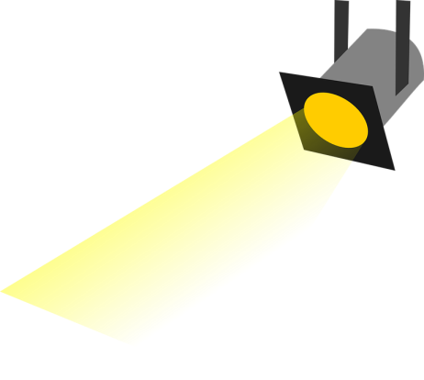
Sliko objekta želimo zajeti, matematično opisati in zapisati v pomnilnik, ter tako procesorju omogočiti zahtevano obdelavo slike. Na zapis slike v pomnilnik vpliva več dejavnikov. Velikost objekta in oddaljenost objekta od sistema leč v objektivu kamere sta osnovna dejavnika, po katerih izberemo vrsto objektiva. Osvetljenost objekta ali zanimivih lastnosti na objektu, ki jih želimo poudariti, so osnovni dejavniki, po katerih izberemo način dodatne osvetlitve objekta.
CPU

TIPALOOO
SISTEM LEČ
ELEKTRONIKA
OBJEKT
VMESNIKI
DODATNA OSVETLITEV OBJEKTA
Slika 11: Princip digitalnega zajema slike.

Podrobnosti na objektu, ki jih želimo zajeti in kasneje digitalno obdelovati, nam v kombinaciji z oddaljenostjo objekta od sistema leč v objektivu in velikosti samega objekta določajo izbiro minimalne potrebne ločljivosti slike. Pri merjenju dimenzij s strojnim vidom nam ločljivost slike določa najmanjšo možno izmerjeno razdaljo. Struktura digitalne kamere je enaka klasični analogni, le da namesto filmskega traku digitalna kamera uporablja CCD (Charge Coupled Device) tipalo ali CMOS (Complementary metal – oxide – semiconductor) tipalo.
Razlika med tipaloma je v sami zgradbi. Po lastnostih je proizvodnja CCD tipal cenejša in manj zahtevna, CMOS tipala pa porabijo manj energije in imajo manjši šum pri slabši osvetlitvi oziroma pri zajemu slike z višjo ISO vrednostjo.

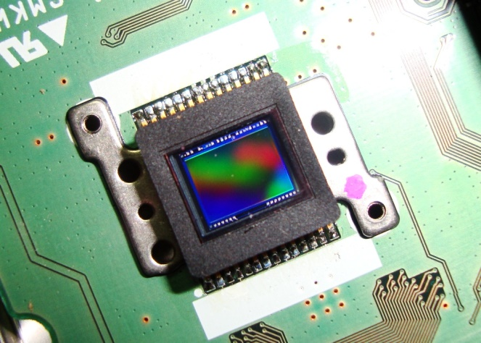  Slika 12: CCD slikovno tipalo. | 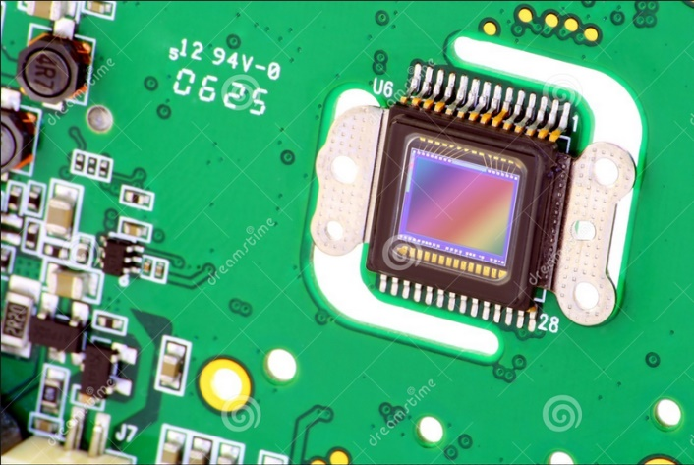  Slika 13: CMOS slikovno tipalo.

Z ISO vrednostjo se označuje občutljivost. Pri analognih kamerah so bili z ISO vrednostjo označeni filmi. Višji ISO je pomenil višjo občutljivost filma, vendar tudi večjo zrnavost zajete slike. Višji ISO oziroma večja občutljivost omogoča hitrejši zajem slike pri slabši svetlobi. Zaslonka je lahko odprta krajši čas. To je pomembno predvsem pri slabše osvetljenih gibajočih se objektih, ki bi bili pri predolgo odprti zaslonki razmazani. Pri umetniški fotografiji je to lahko lep efekt, pri strojnem vidu pa je takšen efekt v splošnem nezaželen.
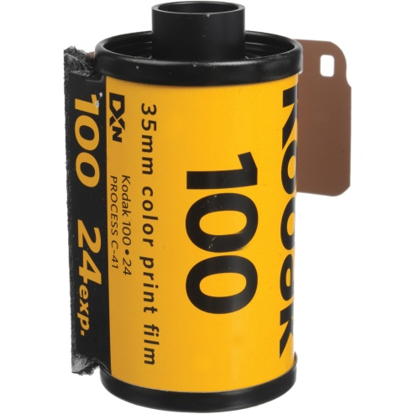  Slika 14: Filmski trak z občutljivostjo ISO 100. | 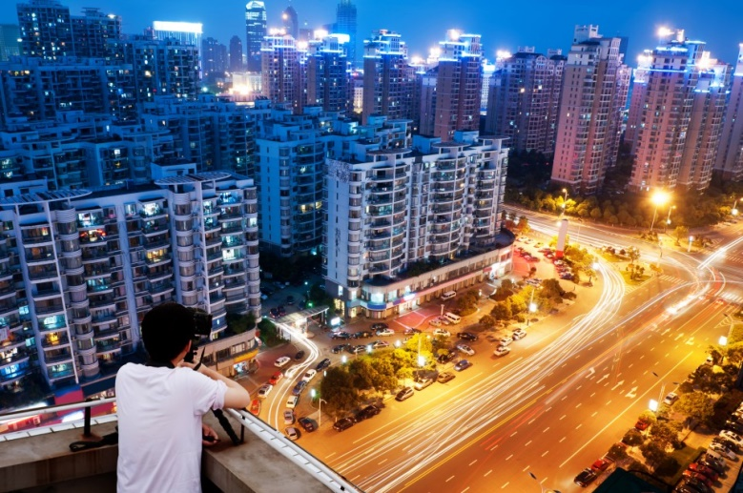  Slika 15: Posnetek z dolgim časom odprtja zaslonke in efekt svetlih črt, ki so jih povzročila gibajoča vozila.

Slikovno tipalo je sestavljeno iz več samostojnih tipal, ki zaznajo posamezno točko slike. Vsaka posamezna točka slike se spremeni v električni signal. Tipalo velikosti približno enega kvadratnega centimetra je pravzaprav skupek tipal, sestavljenih v matriko točk. Vsaka točka v takšni matriki se spremeni v električni signal. Na naslednji sliki je na levi strani slika 'smeška', ki je v sredini prikazan z mrežo 2500 točk. Obrv kot podrobnost slike je povečana na desni strani. Števila od 0 do 255 označujejo intenziteto posamezne točke in so v pomnilniku zapisana z osem bitno binarno kombinacijo. Popolno črno predstavlja število 0, čisto belo barvo pa število 255. Točke na sliki, označene s številom 30, predstavljajo črno barvo. S številom 90 so označene sosednje točke, ki so svetlejše kot točke, označene s številom 30.
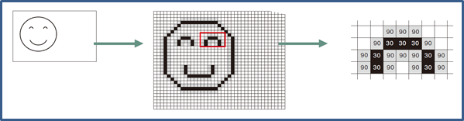
Slika 16: Mreža točk zajete slike.

3.1 Ločljivost slike (resolution)

Digitalna kamera za zajem slike uporablja ploskovno slikovno tipalo. Ploskovna tipala v kamerah so različnih dimenzij in imajo različno razporeditev točk po ploskvi. Označba 800 x 600 točk ali pixels označuje razporeditev točk po ploskvi tipala, tako da je po širini tipala ali x-osi 800 točk, po višini tipala ali y-osi pa 600 točk. Takšno tipalo ima na svoji ploskvi 480000 točk. V tabeli 1 so prikazani tehnični podatki treh kamer. Iz podatkov lahko preberemo podatek o ločljivosti tipala in podatek o velikosti tipala.
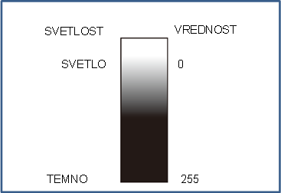
Slika 17: 8-bitna globina oziroma 256 nivojev svetlosti.

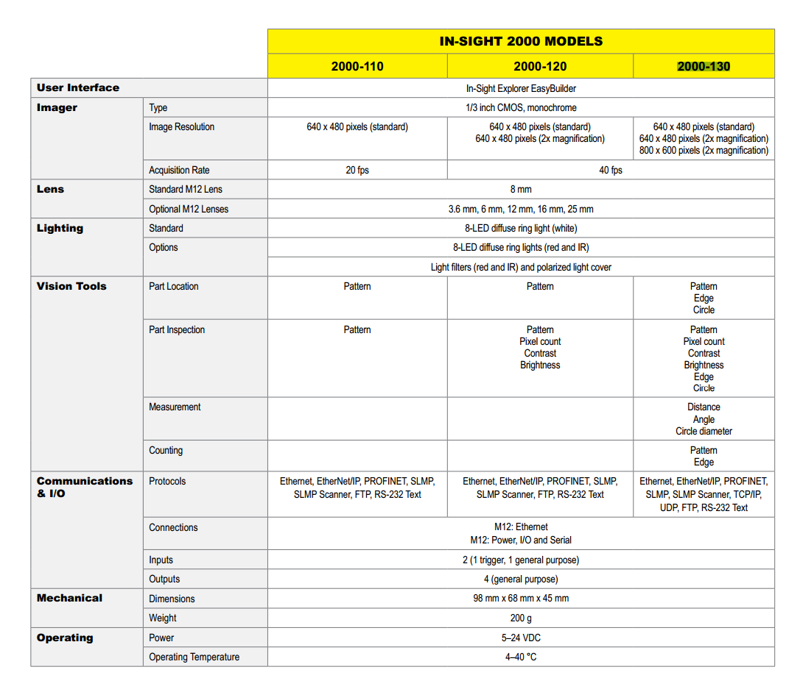
Tabela 1: Tehnične lastnosti kamere.[1]

S točkami zapisana slika v pomnilniku nima oprijemljive mere. Mero oziroma velikost slike določa razdalja do objekta in področja vidnosti.
Za razpoznavanje podrobnosti na objektih moramo zagotoviti, da je slika podrobnosti sestavljena iz dovolj velikega števila točk. Naslednja slika prikazuje primera z večjo ločljivostjo – levo in manjšo ločljivostjo – desno. Na objektu z manjšo ločljivostjo so podrobnosti težje prepoznavne. Tetiva loka pri manjši ločljivosti skoraj popolnoma izgine.

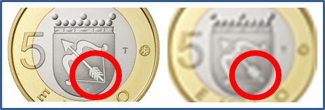
Slika 18: Zajem slik pri različni ločljivosti.

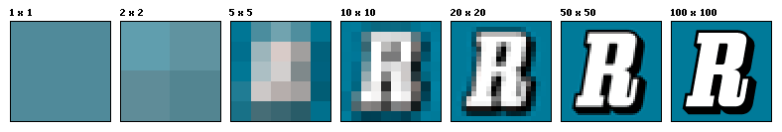
Slikovni zapis velike črke R pri različnih ločljivostih prikazuje spodnja slika. Informacija o zapisu velike črke R se razloči šele pri ločljivosti 20 x 20 točk.
Slika 19: Zapis slike pri različnih ločljivostih.[3]

Primer zaznavanja razdalje med dvema črnima pravokotnima objektoma na beli podlagi prikazuje naslednja slika. V primeru (a) je razdalja med objektoma premajhna, da bi se na tipalu aktivirala vmesna bela točka. Oba črna objekta se na tipalu preslikata v en večji črn pravokotnik, s tem pa se informacija o realnem stanju popači. V postopku procesiranja takšne slike ni mogoče zaznati, da sta v realnosti črna pravokotnika oddaljena drug od drugega. V primeru (b) pa se oba črna pravokotnika preslikata na tipalo višje ločljivosti, kjer pa je jasno razvidno belo področje med obema preslikanima pravokotnikoma na tipalu.
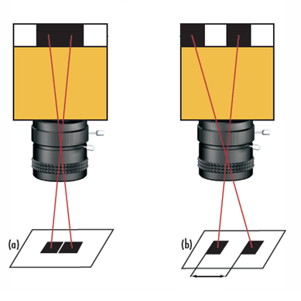
Slika 20: Zajem dveh oddaljenih črnih objektov na beli podlagi pri različni ločljivosti tipala.[2]

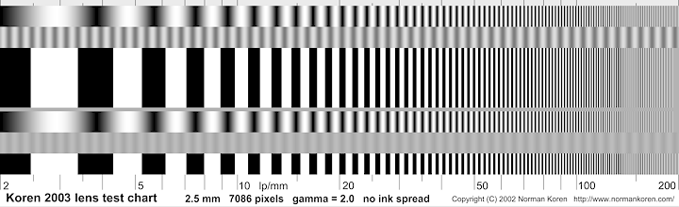
Sposobnost zajetja menjajočih belih in črnih črtic v enem milimetru vidnega polja se v podatkih označuje z lp/mm (line pairs per milimeter). Uporablja se tudi izraz linijska frekvenca in je uporaben podatek pri primerjanju objektivov in tipal. Podatek ni absoluten, ker je odvisen od kontrasta in od vidnega področja.
Slika 21: Primer testne slike za preizkus objektiva.[4]

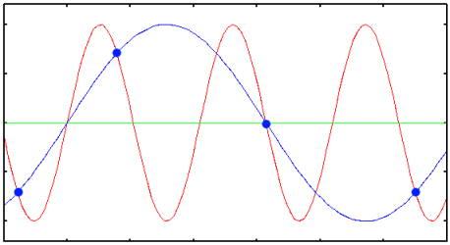
Pri vprašanju, kolikšna je najmanjša točka, ki jo še lahko zaznamo na objektu, moramo upoštevati Nyquistov kriterij. Frekvenca vzorčenja signala mora biti vsaj dvakrat višja, kot je najvišja frekvenca komponente osnovnega signala, ki jo še želimo pravilno rekonstruirati iz zapisanih točk.
Slika 22: Primer, kjer je frekvenca vzorčenja premajhna.

Na sliki 20 lahko opredelimo periodo kot eno menjavo med črnim in belim objektom oziroma si vsak prehod iz črne na belo površino predstavljamo kot en nihaj. Če pogledamo Nyquistov kriterij v luči periode, potem to pomeni dva vzorca znotraj ene periode. V primeru (a) na sliki 20 imamo samo en vzorec na periodo, zato se del informacije v zapisu zajete slike izgubi. Oba črna objekta sta v zapisu zajete slike združena. V primeru (b) pa imamo dva vzorca na eno periodo, zato se informacija o dveh krajevno ločenih črnih objektih ohrani.
Tabela 2: Vrednosti (lp/mm) pri različnih velikostih točke na tipalu.
velikost točke na tipalu (µm) | omejitev (lp/mm) po Nyquistu
1,67 | 299,4
2,2 | 227,3
3,45 | 144,9
4,54 | 110,1
5,5 | 90,9

Za določitev najmanjše točke na objektu, ki jo s kamero še lahko zaznamo, je potrebno izračunati razmerje med velikostjo vidnega polja (field of view) in velikostjo tipala. Razmerje podaja vrednost primarne povečave (Primary Magnification, PMAG).

$$faktor povečave= \frac{velikost senzorja }{velikost vidnega polja }$$ | (2.1)

Če razmerje PMAG, ki nam podaja faktor primarne povečave, množimo z ločljivostjo zajete slike na tipalu, merjene v (lp/mm), dobimo ločljivost na objektu.

$$ločljivost objekta \left(\frac{lp}{mm}\right)=ločljivost tipala \left(\frac{lp}{mm}\right) ∙faktor povečave$$ | (2.2)

Zahtevana ločljivost na objektu je redko podana kot lp/mm. Ločljivost objekta se najpogosteje podaja v µm, zato si lahko pomagamo z enačbami:

$$ločljivost objekta \left(µm\right)= \frac{1000 (\frac{µm}{mm})}{2∙ločljivost objekta \left(\frac{lp}{mm}\right)}= \frac{velikost točke (µm)}{faktor povečave}$$ | (2.3)

Primer izračuna ločljivosti objekta, če je:
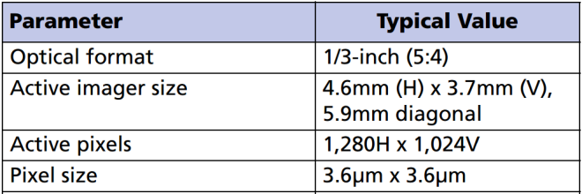
- ločljivost tipala 800 x 600,
- velikost tipala 1/3 inch,
- vidno polje (FOV) 100 mm vodoravno.
Slika 23: Primer podatkov CMOS tipala.[5]

Ločljivost tipala:
$$ločljivost tipala \left(lp/mm\right)= \frac{1000 µm/mm}{2∙4,6 µm} ≈108 lp/mm$$
Dimenzije tipala iz tabele:
$$višina tipala \left(H\right)=3,7 mm$$
$$širina tipala \left(V\right)=4,6 mm$$

faktor povečave:
$$faktor povečave= \frac{4,6 mm}{100 mm}=0,046$$

Ločljivost na objektu v vodoravni smeri:

$ločljivost objekta \left(lp/mm\right)=108 lp/mm∙0,046 = 4,968 lp/mm$

$$ločljivost objekta \left(µm\right)= \frac{1000 µm/mm}{2∙4,968 lp/mm} ≈100 µm$$

Ločljivost objekta 100 µm pomeni, da bo slika objekta zapisana tako, da bo najmanjši del slike v naravi ustrezal razdalji 100 µm.

3.2 Vidno polje (field of view)
Vidno polje ali field of view (FOV) je področje, ki ga na določeni razdalji, merjeno od točke gorišča v objektivu, lahko zajamemo na slikovno tipalo. Goriščna razdalja je razdalja gorišča objektiva do tipala, objektna razdalja pa razdalja objekta od gorišča objektiva.
L2
L1
FOV 1
FOV 2
L3
SLIKOVNO TIPALO
GORIŠČNA RAZDALJA
FOV 3
OBJEKTNA RAZDALJA
VIDNO POLJE
OBJEKTIV
Slika 24: Vidno polje in objektna razdalja.
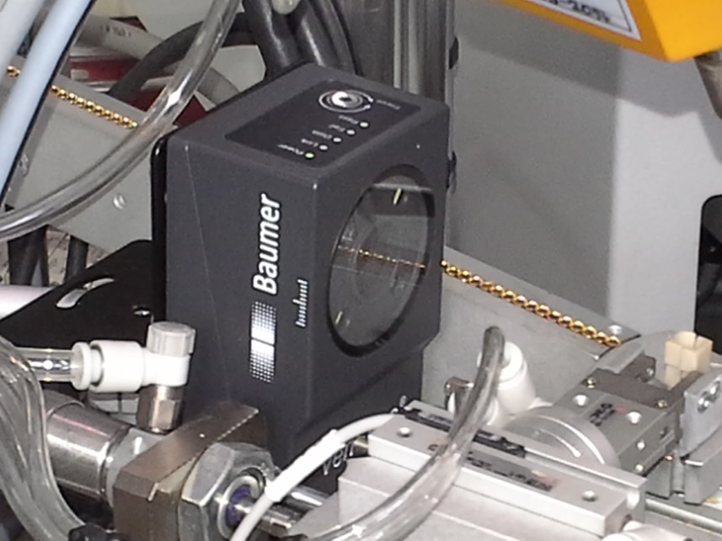
Vidno polje je v praksi vezano na velikost opazovanega objekta ali na opazovano podrobnost objekta ter razdaljo kamere od objekta. Montaža kamere je večkrat prostorsko ali/in tehnološko omejena.
Slika 25: Prostorsko omejena montaža kamere.

Smiselno je, da opazovani objekt ali opazovana podrobnost objekta zasede celotno vidno polje, da izkoristimo maksimalno možno ločljivost objekta. Manjši del kot zasede opazovani objekt ali opazovana podrobnost objekta v celotnem vidnem polju, manjša je ločljivost objekta. Na spodnji sliki je na levi strani prikazan objekt, ki zasede večji del vidnega polja, na desni strani pa objekt, ki zasede manjši del vidnega polja.
Slika 26: Opazovan objekt v vidnem polju in ločljivost objekta.
Z izbiro ustreznega objektiva in primerne razdalje do objekta lahko zagotovimo, da bo opazovani objekt ali opazovana podrobnost objekta zasedala večji del vidnega polja.
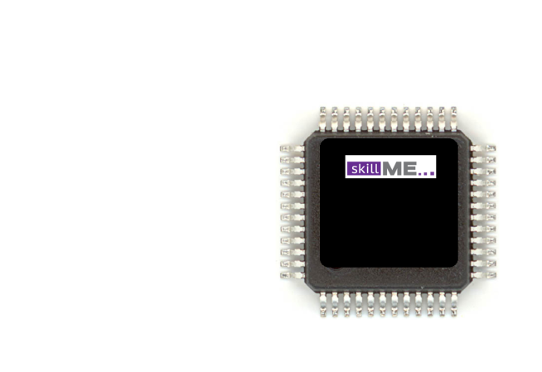  Slika 27: Preveliko vidno polje in majhnost objekta glede na celotno sliko. | 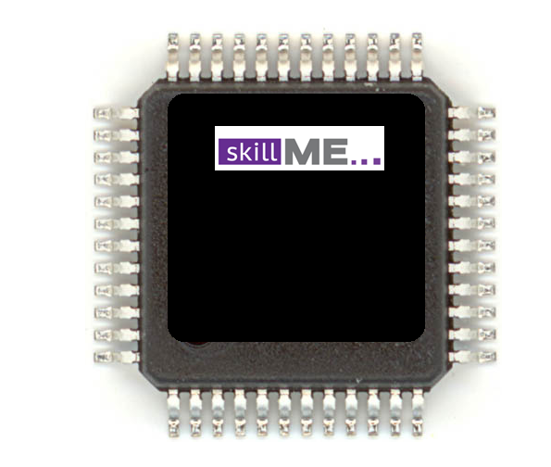  Slika 28: Primerno vidno polje in velikost objekta glede na celotno sliko.
Pri izbiri objektiva moramo poznati velikost objekta in možno razdaljo za montažo kamere. Če je opazovani objekt ali opazovana podrobnost objekta v naravi precej večja, kot je velikost tipala v kameri, potem je vidno polje od 20 mm pa vse do nekaj 10 m. Objektivi za takšno vidno polje imajo lahko spremenljivo ali stalno goriščno razdaljo.
Pri določanju goriščne razdalje objektiva moramo upoštevati:
$$faktor povečave= \frac{velikost senzorja }{velikost vidnega polja }$$ | (2.4)
$$goriščna razdalja= \frac{faktor povečave∙velikost vidnega polja }{(1+faktor povečave)}$$ | (2.5)
Primer izbire goriščne razdalje objektiva, če je ločljivost tipala 800 x 600, velikost tipala 4,8 x 3,6 mm vidno polje (FOV) 100 mm vodoravno in delovna razdalja 500 mm:
$$faktor povečave= \frac{4,8 mm }{100 mm }=0,048$$

$$goriščna razdalja= \frac{0,048∙500 mm }{(1+0,037)}=22,9 mm$$

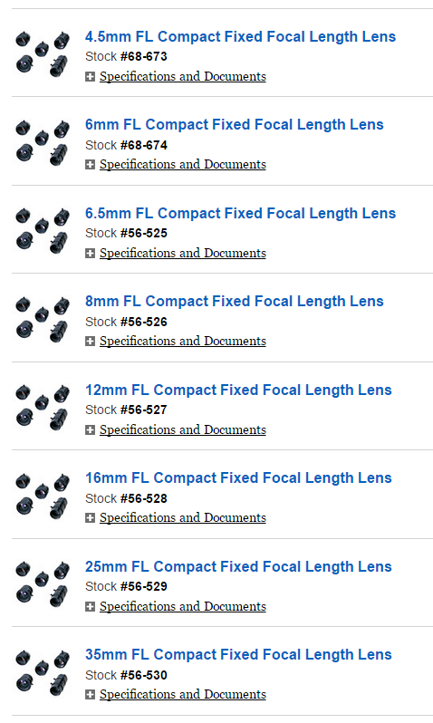
V praksi bomo težko našli objektiv s stalno goriščno razdaljo 22,9 mm. Na sliki 14 je prikazana ponudba objektivov s stalno goriščno razdaljo. Iz te ponudbe lahko izberemo objektiv z goriščno razdaljo 16 mm, ki je manjša, kot je naša izračunana. S to izbiro bomo povečali vidno polje na razdalji 500 mm, na kateri imamo montirano kamero, zmanjšali pa bomo ločljivost objekta. Lahko izberemo 16 mm objektiv in mu dodamo razširitveni obroček. Kot tretja možnost pa je izbira večje goriščne razdalje in odmik kamere od objekta. Zadnja možnost je pogojena s prostorom in tehnologijo naprave, katere del je kamera.
Slika 29: Primer ponudbe objektivov s stalno goriščno razdaljo.[2]

Na spletu so dostopne aplikacije, ki omogočajo preračune med goriščno razdaljo, vidnim poljem in delovno razdaljo kamere. Spodaj so povezave do tovrstnih kalkulatorjev.
http://www.edmundoptics.de/resources/tech-tools/focal-length/
http://www.cognex.com/ExploreLearn/UsefulTools/LensAdvisor/?id=8341
http://www.machinevision.ca/fieldofviewcalculator
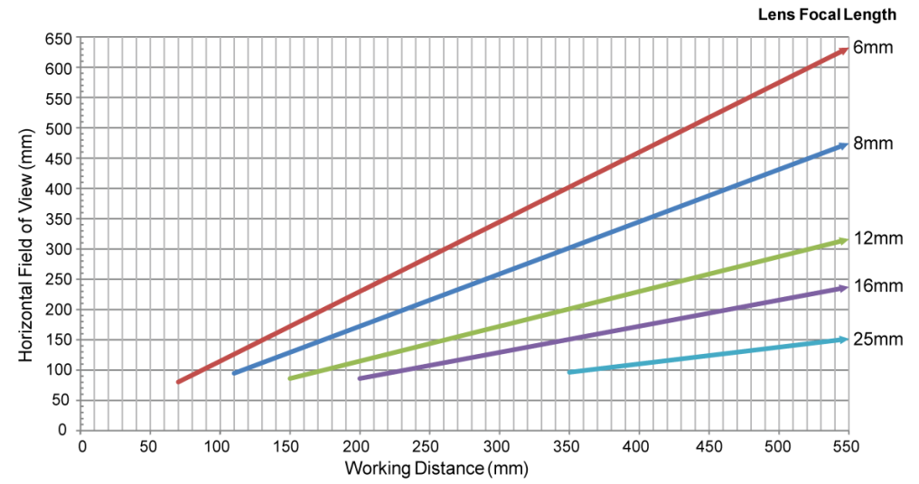
Na spodnjih slikah vidimo odnos med vidnim poljem in delovno razdaljo kamere od objekta, za objektive z različnimi goriščnimi razdaljami in pri dveh različnih ločljivostih tipala.
Slika 30: Odnos med vidnim poljem in delovno razdaljo pri ločljivosti 1280 x 1024 točk.[1]
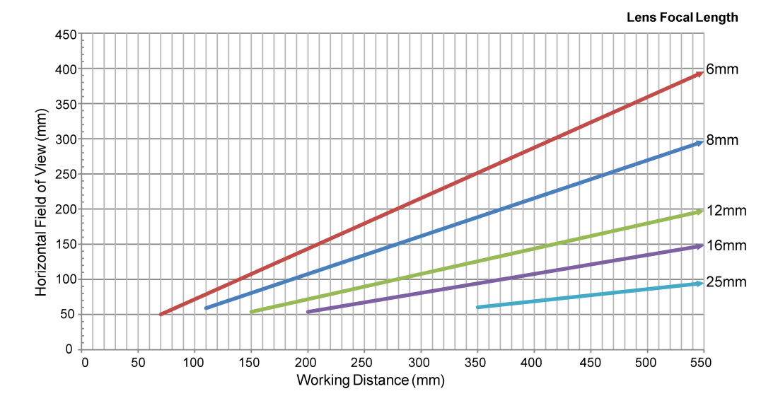
Slika 31: Odnos med vidnim poljem in delovno razdaljo pri ločljivosti 800 x 600 točk.[1]
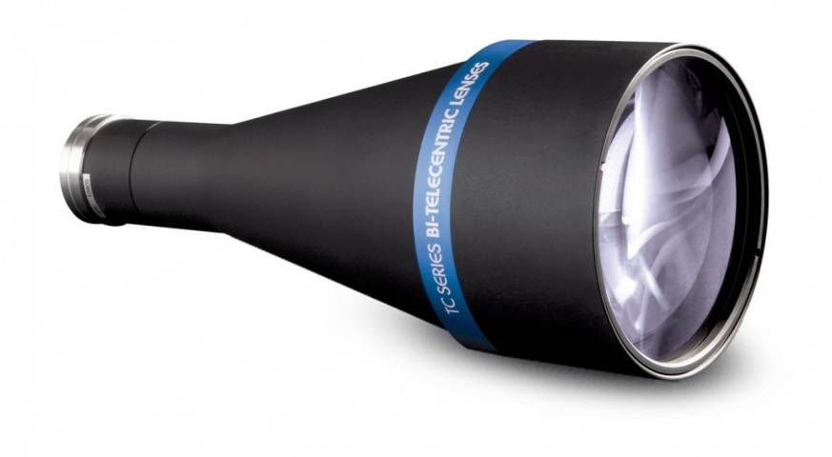
Kadar je opazovani objekt ali opazovana podrobnost objekta manjša, kot je velikost tipala v kameri, potem je smiselna izbira telecentričnega objektiva – spodnja slika.
Slika 32: Telecentričen objektiv.

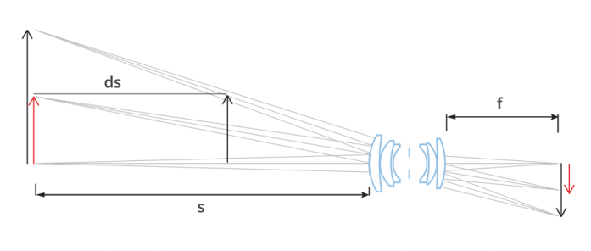
Glavna lastnost telecentričnega objektiva je njegovo konstantno vidno polje, ne glede na delovno razdaljo kamere. Zaradi vzporednosti namišljenih svetlobnih snopov ima takšen telecentričen objektiv malo popačenje in omogoča veliko globinsko ostrino.
Slika 33: Svetlobni snop pri klasičnem objektivu.[6]

Vzporedni svetlobni snopi omogočajo realne primerjave velikosti dveh objektov, ki sta na različnih oddaljenostih od objektiva, kar kaže spodnja slika. Na prejšnji sliki je zaradi svetlobnih snopov, ki proti objektivu padajo pod kotom, na zajeti sliki videti, kot da sta oba objekta ob sliki videti enake velikosti, čeprav v realnosti nista.
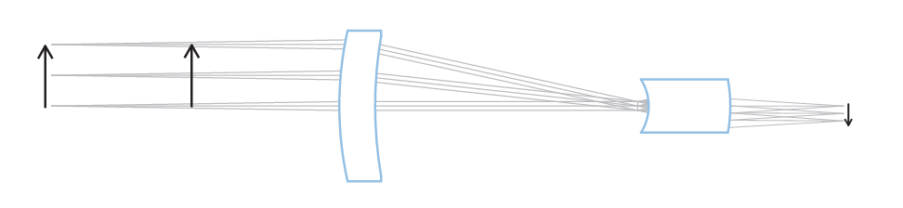
Slika 34: Svetlobni snop pri telecentričnem objektivu.[6]

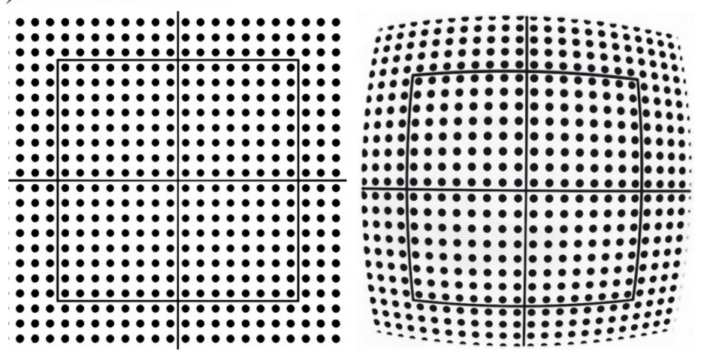
Pri klasičnem objektivu dobimo na robu slike radialno popačenje, kar je lepo vidno na spodnji sliki desno. Pri telecentričnem objektivu ni radialnega popačenja, kar se vidi na spodnji sliki levo.
Slika 35: Popačenje pri telecentričnem objektivu – levo in klasičnem objektivu – desno.[6]

V praksi je razlika med posnetkom s klasičnim objektivom in telecentričnim objektivom prikazana na naslednjih dveh primerih. Na slikah na naslednji strani se na sliki, zajeti s klasičnim objektivom, vidi perspektiva notranjosti cevi, kar lahko povzroča težave pri zaznavanju odrezanega roba cevi. Na sliki, zajeti s telecentričnim objektivom, perspektiva zaradi vzporednosti svetlobnega snopa ni vidna. Odrezan rob cevi je jasno viden.

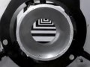
Slika 36: Slika, zajeta s klasičnim objektivom, in vidna perspektiva notranjosti cevi.[2]
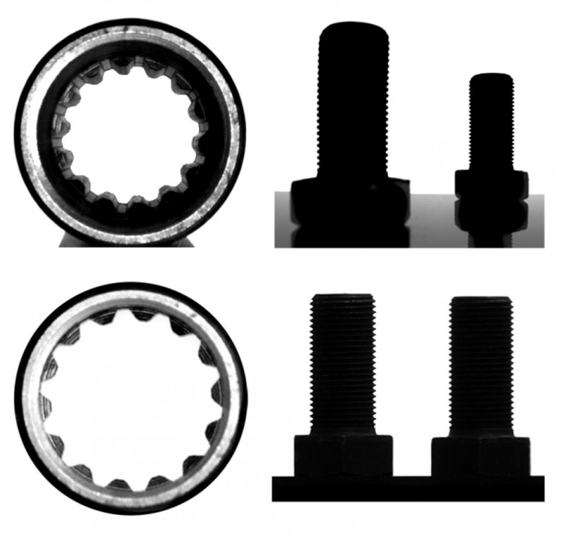

Slika 37: Slika, zajeta s telecentričnim objektivom, kjer ni vidne perspektive cevi.[2]
Slika 38: Zgornji sliki, zajeti s klasičnim objektivom; spodnji sliki, zajeti s telecentričnim objektivom.[2]
Uporaba telecentričnega objektiva je priporočljiva, kadar:
- se meri dimenzije objekta in je dimenzija objekta manjša kot 1/10 vidnega polja,
- se meri dimenzije več objektov, ki niso v isti ravnini,
- se razdalja objekta do objektiva spreminja,
- se preverja ali meri dimenzije luknje,
- se išče natančen profil objekta,
- je zahtevana velika globinska ostrina tankega objekta,
- kjer se zahteva enakomerna osvetljenost tipala, npr. pri preverjanju LCD, tekstila, kvaliteta tiska.

3.3 Kontrast (contrast)
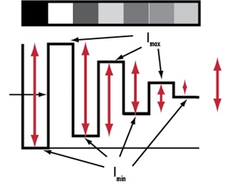
Pojem kontrast opisuje, kako dobro se na zajeti sliki črne točke ločijo od belih. V kolikor bi bila zajeta slika sestavljena samo iz belih in črnih točk, bi bil kontrast maksimalen. Vsaka zajeta črno-bela slika pa je sestavljena iz celotnega spektra sivin. Večja kot je razlika v intenziteti med temno in svetlo točko, večji je kontrast.
ČRNA
BELA
KONTRAST
OSTER PREHOD
TOČKE NA SLIKI
Slika 39: Različne vrednosti kontrastov, največji je pri prehodu iz črne na belo točko.[2]
Kontrast je definiran kot razmerje, kjer je l_{max} največja intenziteta točke (ponavadi na greyscale) in l_{min} minimalna intenziteta.
$$kontrast \left(\%\right)= \frac{\left(lmax-lmin\right)}{\left(lmax+lmin\right)}∙100$$ | (2.6)

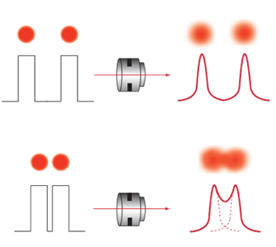
Objektiv, tipalo in osvetlitev vplivajo na kontrast zajete slike. Na kontrast vplivajo posamezno in tudi kot usklajena celota, sistem. Kontrast objektiva je definiran pri najugodnejši osvetlitvi objekta, kar pa je v praksi redko. Poleg ločljivosti je za uspešno razpoznavanje objektov ali za razpoznavanje podrobnosti na objektu zelo pomemben dejavnik podatek o kontrastu zajete slike. Ko smo govorili o ločljivosti, smo pokazali na problem zajema slike dveh bližnjih objektov. Problem je prikazan na sliki 20. Tudi če je sistem sposoben zajeti dva bližnja objekta, tako da se vzorči tudi prostor med njima, je v praksi redkost tako visokega kontrasta, kot je prikazan na sliki 20. Kontrast je na tej sliki maksimalen, saj gre za prehod iz črne na belo. Pogosto nastane na mestu prehoda iz enega objekta na drugega zamegljenost, kar pa pomeni nizek kontrast. Na sliki 40 zgoraj je linijska frekvenca nizka, zato je jasen prehod med objektoma. Pri zajetju slike z višjo linijsko frekvenco spodaj je prehod med objektoma zamegljen in ni več razpoznaven.
Slika 40: Ločen prehod med objektoma zgoraj in zamegljen prehod med njima spodaj.[2]

Slika 41 je zajeta z visokim kontrastom, zato so na tej sliki podrobnosti med seboj ostro ločene. Slika 42 je zajeta z nizkim kontrastom, zato so prehodi med podrobnostmi zamegljeni. V tem primeru je podrobnosti težje razpoznati iz celotne slike. Realna ločljivost sistema je odvisna od ločljivosti tipala, ločljivosti objektiva, kontrastne sposobnosti tipala in kontrastne sposobnosti objektiva. Predpogoj za učinkovito in zanesljivo razpoznavo objektov ali razpoznavo njihovih podrobnosti je slika z zadovoljivim kontrastom.
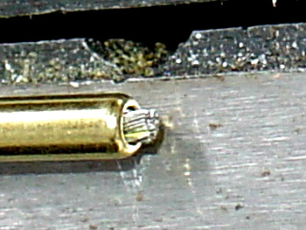  Slika 41: Visok kontrast. | 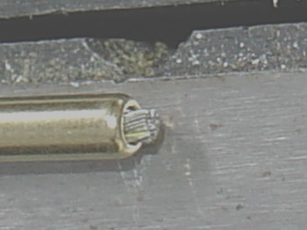  Slika 42: Nizek kontrast.
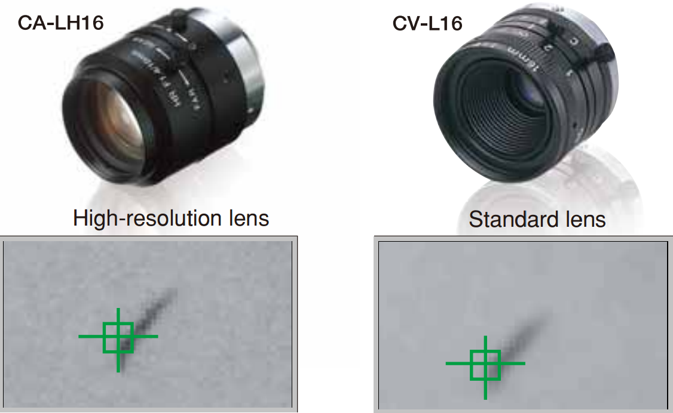
Slika 43: Primerjava med sliko, ki je zajeta z visoko ločljivim objektivom, in sliko, ki je zajeta s standardnim objektivom.[7]

3.4 Globinska ostrina (depth of field)

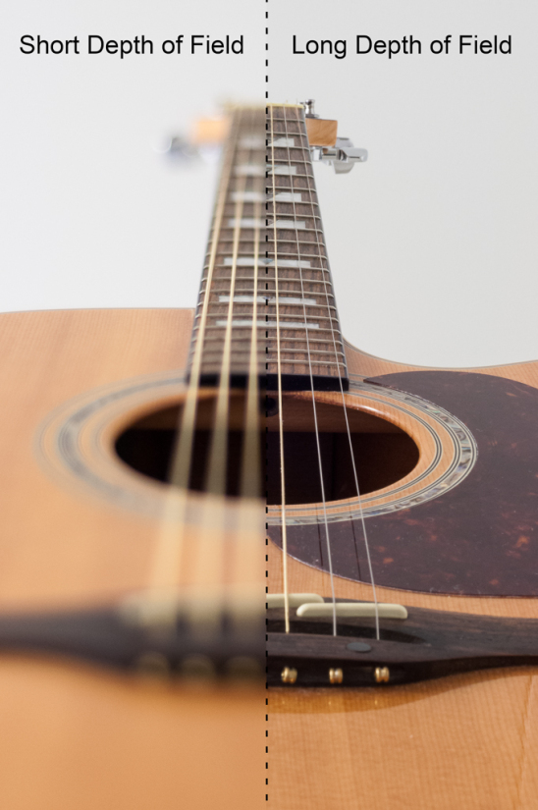
Globinska ostrina je razdalja v globino slike, na kateri je slika še zadovoljivo ostra. Globinska ostrina je odvisna od vrste kamere, goriščne razdalje objektiva in od odprtosti zaslonke. Sprememba ostrine ni koračna, temveč se ostrina postopoma izgublja glede na oddaljenost od točke ostrenja. Na spodnji sliki levo je točka ostrenja v prvi tretjini vratu kitare. Ostrina se postopoma izgublja v smeri proti kobilici, kakor tudi v smeri proti vijakom.
VELIKA GLOBINSKA OSTRINA
MALA GLOBINSKA OSTRINA
Slika 44: Levo – mala globinska ostrina, desno – velika globinska ostrina.[11]
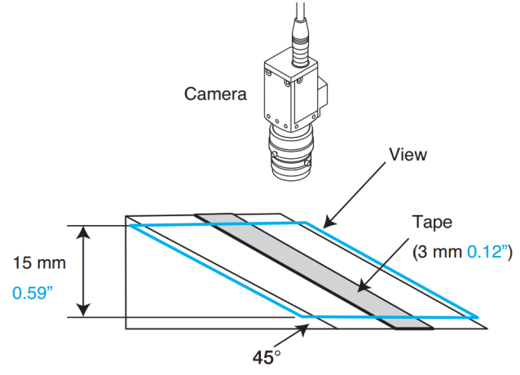
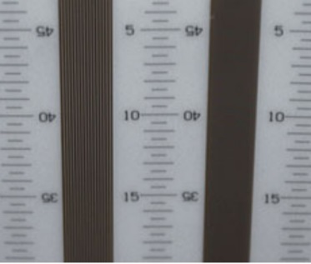
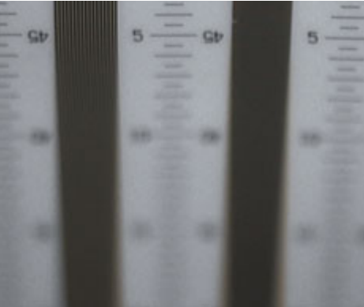
Pri testiranju globinske ostrine kamero namestijo nad klanec, katerega naklon je 45° glede na vodoravno podlago. Na klanec je nameščen meter, iz katerega lahko razberemo razdaljo, na kateri je zajeta slika še ostra.
Slika 45: Meritev globinske ostrine pri zaprti in odprti zaslonki.[7]

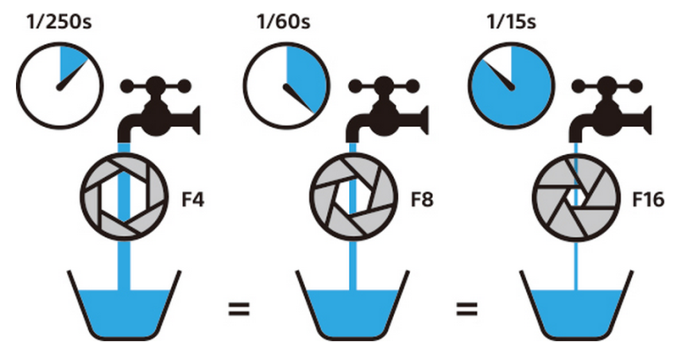
Zaslonka je mehanska zavesa v objektivu, ki določa količino svetlobnega toka na tipalo. Naslednja slika prikazuje analogijo polnjenja posode s tekočino preko proporcionalnega ventila. Bolj kot je zaslonka odprta, večji je svetlobni tok in hitreje bo zajeta slika na tipalu.
Slika 46: Odprtost zaslonke določa količino svetlobnega toka na tipalo.[9]

Pri konstantnem času zajema slike oziroma konstantnem času odprtosti zaslonke bo slika pri različno odprtih zaslonkah različno osvetljena. Bolj kot bo zaslonka odprta, bolj bo fotografija svetla. Na naslednji strani je primer različno osvetljenega portreta, kar je posledica zajemanja slike pri različno odprtih zaslonkah.
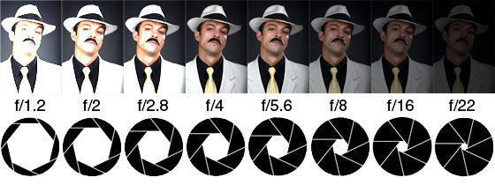
Slika 47: Različno odprte zaslonke pri konstantnem času odprtja.[10]

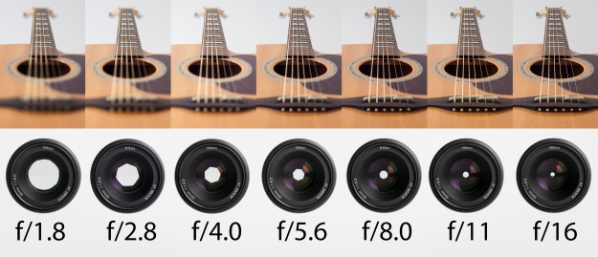
Odprtost zaslonke ima velik vpliv na globinsko ostrino. Pri večji odprtosti zaslonke se zmanjša globinska ostrina in obratno, bolj kot je zaslonka zaprta, večja je globinska ostrina. Pri bolj zaprti zaslonki je za dovolj svetlo fotografijo potreben daljši čas odprtja zaslonke, kar lahko pomeni zmazano sliko pri hitro gibajočih in slabo osvetljenih objektih. Na naslednji sliki se vidijo fotografije strun, zajete pri različno odprtih zaslonkah. Pri najbolj odprti zaslonki – skrajno levo – je globinska ostrina zelo mala. Skrajno desno pa je ostra celotna dolžina strun.
Slika 48: Različna ostrina pri različnem odprtju zaslonke.[10]

Globinska ostrina je odvisna tudi od goriščne razdalje objektiva in velikosti tipala. Velikost tipala in goriščna razdalja določata kot, pod katerim pada svetlobni tok iz objekta na lečo. Krajša, kot je goriščna razdalja, večja je globinska ostrina. Daljša kot je razdalja objekta od objektiva, večja je globinska ostrina. Pri aplikacijah strojnega vida je pogosto problematična globinska ostrina, ker so fotografirani objekti pogosto malih dimenzij, kar večkrat pomeni zahtevo po makro fotografiranju. Makro obročki in makro objektivi pa ne omogočajo velike globinske ostrine. Na naslednji sliki je primer makro fotografije, na kateri je opazno pomanjkanje globinske ostrine. Vrhovi žičk niso več ostri, pa tudi tulec ima zadovoljivo oster samo zgornji rob. V primerih, kjer je v makro fotografiji potrebna velika globinska ostrina, nam sodobni programski algoritmi omogočajo sestavo fotografije iz več globinskih plasti, pri čemer se vsaka plast zajame in ostri posebej. Tako lahko dobimo končno fotografijo, ki je pravzaprav sestavljena po plasteh in lahko ima veliko globinsko ostrino. Takšen postopek zajema slike objekta zahteva več časa zaradi zajema večjega števila slik za en sam objekt.
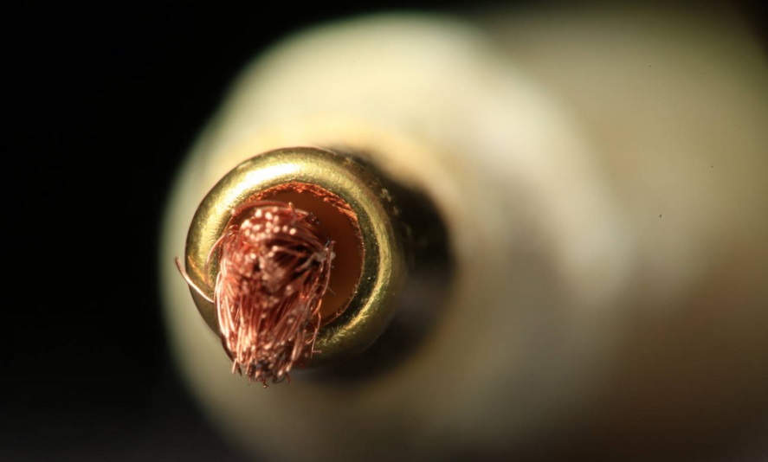
Slika 49: Primer makro fotografije in male globinske ostrine.

Globinsko ostrino je možno tudi računsko oceniti.
Na naslednji povezavi najdete kalkulator za ocenitev globinske ostrine:
http://www.vision-doctor.co.uk/optical-calculations/calculation-depth-of-field.html

3.5 Osvetlitev
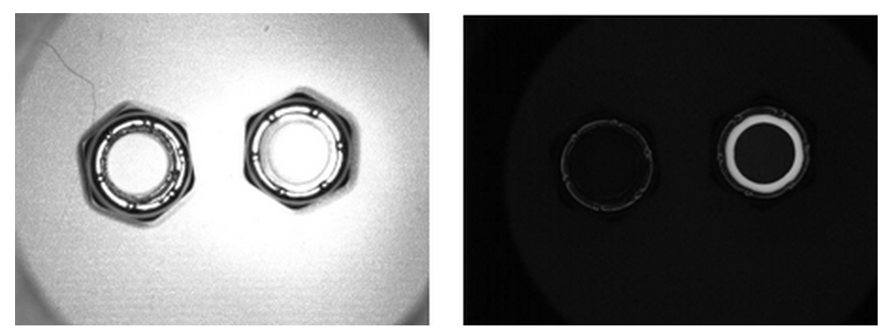
Uspešnost kontrole objektov s sistemi strojnega vida je odvisna predvsem od kontrasta. Za doseganje optimalnega kontrasta pa je potrebna ustrezna osvetlitev objekta, katerega sliko želimo zajeti. Z dodatnim osvetljevanjem objektov lahko zagotovimo stalno primerno osvetljenost objekta. Izbira vrste svetlobnega izvora je odvisna od optičnih lastnosti objekta, katerega sliko želimo zajeti. Svetlobni izvori pa se med seboj razlikujejo glede na tehnologijo in geometrijo izvora. Na spodnji sliki levo je matica, pri kateri je potrebno prepoznati prisotnost tesnilnega obročka, osvetljena s celotnim svetlobnim spektrom. Tesnilni obroček je težko ločljiv od sosednjega področja, ker je na tem mestu premajhen kontrast. Z dodatnim rdečim filtrom na svetlobnem izvoru dosežemo osvetlitev predvsem z modro svetlobo, kar pa ima za posledico vidno izstopanje tesnilnega obročka. Iz tako zajete slike ni problematično avtomatsko prepoznavanje prisotnosti tesnilnega obročka.
Slika 50: Osvetlitev s celotnim spektrom in z dodatkom filtra za rdečo svetlobo.[12]


Slika 51: Zamenjava osvetlitve pločevinke poveča možnost detekcije napisa – desno.[7]

Pri dodatnem osvetljevanju objektov se najpogosteje uporabljajo naslednji svetlobni izvori:
- fluorescentna sijalka,
- quartz-halogen sijalka,
- LED – Light Emitting Diode,
- mercury sijalka,
- xenon sijalka in
- visokotlačna natrijeva sijalka.
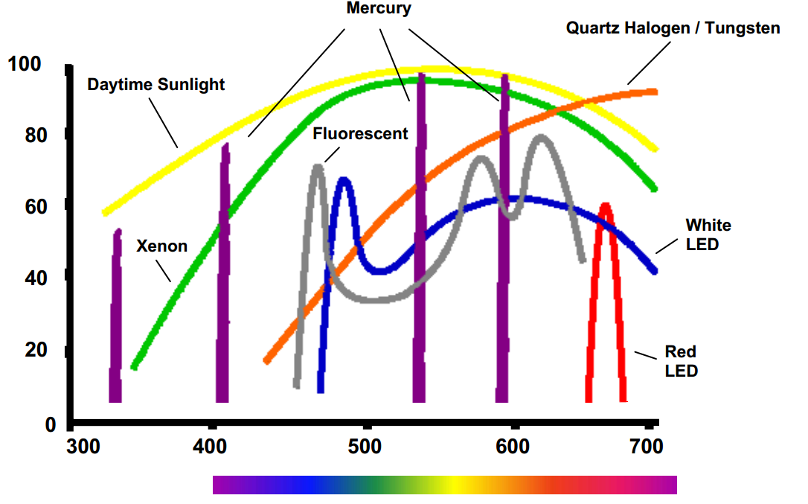
Fluorescentne sijalke, quartz-halogen sijalke in LED sijalke so tipični svetlobni izvori za aplikacije, v katerih nastopajo objekti ali podrobnosti objektov majhnih dimenzij. Xenon sijalke, mercury sijalke in visokotlačne natrijeve sijalke pa so tipični svetlobni izvori za večje površine ali za aplikacije, v katerih je potrebna zelo visoka svetilnost. Pri posebnih svetlobnih zahtevah se za osvetlitev enega objekta ali njegove podrobnosti uporabi več svetlobnih izvorov tudi med seboj različnega tipa. Pri izbiri vrste svetlobnega izvora je poleg svetilnosti pomembna tudi spektralna vsebina izvora. Na naslednji sliki je prikazana spektralna vsebina za posamezne svetlobne izvore.
VALOVNA DOLŽINA (nm)
RELATIVNA JAKOST (%)
Slika 52: Spektralna vsebina posameznih svetlobnih izvorov.[13]

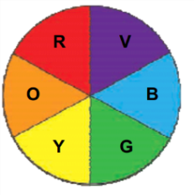
V aplikacijah, pri katerih se zahteva visoka svetlobna jakost, npr. kontrola hitro premikajočih objektov na tekočem traku, je priporočljivo dodatni svetlobni izvor uskladiti s spektralno občutljivostjo tipala v kameri. Za primerjavo je CMOS tipalo bolj občutljivo na IR del svetlobnega spektra v primerjavi s CCD tipalom. Materiali absorbirajo ali emitirajo različne valovne dolžine svetlobe različno. Pri analizi barv upoštevamo barvni krog, ki barve porazdeli na tople in hladne.
TOPLE HLADNE
Slika 53: Barvni krog.[13]

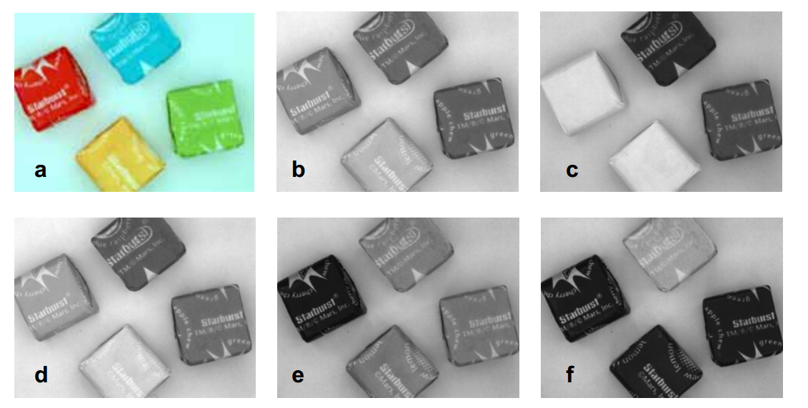
Z izbiro izvora, ki poudari določeno barvo na objektu, lahko povečamo kontrast med objektom in ozadjem. Na naslednji sliki je prikaz osvetlitve bonbonov z različnimi barvami: a) osvetlitev z belo svetlobo in CCD tipalo; b) osvetlitev z belo svetlobo in črno-belo tipalo; c) osvetlitev z rdečo svetlobo, ki osvetli rdeč in rumen bonbon, modrega in zelenega pa potemni; d) osvetlitev z rdečo in zeleno svetlobo osvetli rumen bonbon bolj kot rdeč bonbon; e) osvetlitev z zeleno svetlobo osvetli zelen bonbon in moder bonbon, potemni pa rdeč bonbon; f) osvetlitev z modro svetlobo osvetli moder bonbon, potemni pa ostale.
Slika 54: Osvetlitev bonbonov z različnimi barvami.[13]
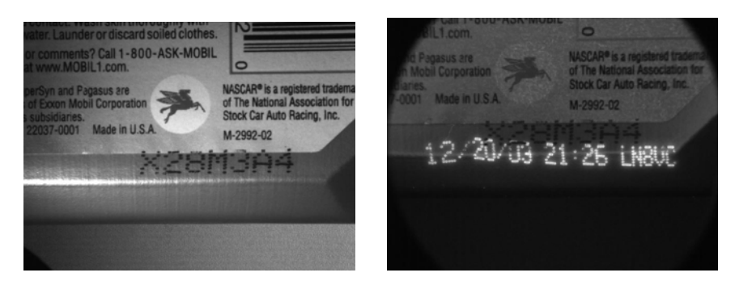
Material, iz katerega je opazovani objekt, vpliva na absorbiranje in emitiranje določenih valovnih dolžin. Različni materiali se odzivajo različno. Nekateri materiali določeno valovno dolžino absorbirajo, drugo valovno dolžino pa emitirajo. Spodnja slika prikazuje primer osvetlitve fluorescenčnega tiska na embalažo od olja z rdečo in z UV svetlobo.
Slika 55: Osvetlitev z rdečo svetlobo 660 nm – levo in osvetlitev z UV svetlobo 360 nm.[13]


Osvetlitev z IR svetlobo je pri strojnem vidu zelo pogosta izbira. IR svetloba nevtralizira razlike v kontrastu različnih barv, ker je emitiranje IR svetlobe odvisno predvsem od vrste materiala, iz katerega je opazovani objekt in manj od barve objekta. Primer osvetlitve z IR svetlobo prikazuje naslednja slika desno.
ČRNA
RDEČA
BELA
Slika 56: Osvetlitev z difuzno belo svetlobo – levo in osvetlitev z IR svetlobo – desno.[13]
RUMENA

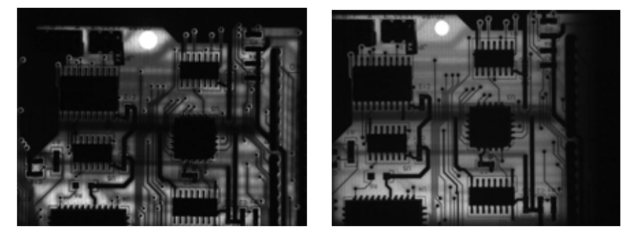
IR svetloba zelo dobro penetrira v polimerne materiale. Na naslednji sliki je prikaz dobre penetracije IR svetlobe desno, levo pa slabša penetracija rdeče svetlobe. Razlika je opazna predvsem na luknji na zgornji strani tiskanega vezja.
Slika 57: Osvetlitev z rdečo svetlobo – levo in osvetlitev z IR svetlobo – desno.[13]

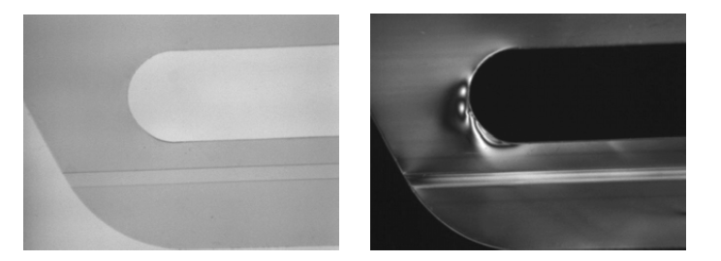
Za detekcijo mehanskih napak na površinah in za odpravo bleščanja na bleščečih površinah so uporabni polarizacijski filtri, ki jih je pri dodatni osvetlitvi potrebno uporabiti v paru. Prvi polarizacijski filter namestimo med dodaten izvor svetlobe in objekt, drugi polarizacijski filter pa med objekt in kamero. Na naslednji sliki je opazna razlika po namestitvi polarizacijskega filtra pri odkrivanju napake na površini ročaja paketa za pločevinke iz prozorne plastike. Na naslednji strani pa je prikaz odprave bleščanja.
Slika 58: Transparenten ročaj zaboja desno s polarizacijskim filtrom.[13]

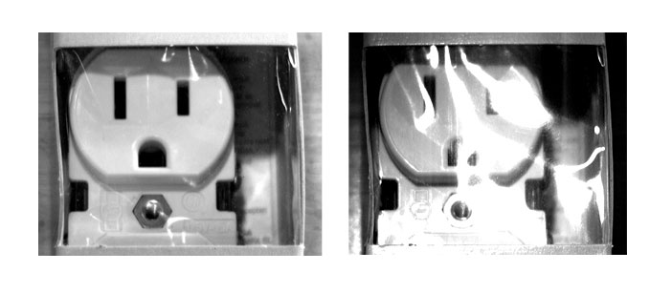
Slika 59: Uporaba polarizacijskega filtra za odpravo bleščanja.[1]

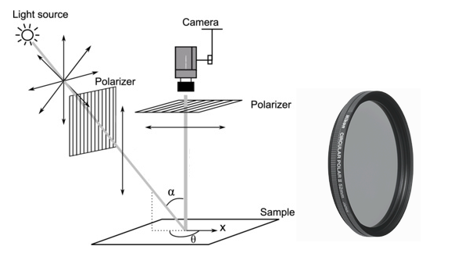
Polarizacijski filter prepreči vstop različno usmerjene svetlobe v objektiv. Svetlobo lahko s polarizacijskim filtrom usmerimo že na poti od izvora do objekta in nato še na poti od objekta do kamere.
Slika 60: Polarizacijski filter.[1]

Tehnike dodatnega osvetljevanja objektov delimo na:
- tehnike osvetljevanja ozadja,
- difuzno osvetljevanje,
- direktno osvetljevanje – svetlo polje,
- direktno osvetljevanje – temno polje.
Nekatere specialne aplikacije zahtevajo specifičen svetlobni izvor in določeno geometrijo svetlobnega izvora. Večina proizvajalcev ponuja svetlobne izvore, ki jih je možno uporabiti v različnih tehnikah osvetljevanja. Na tržišču se pojavljajo LED svetlobni izvori, pri katerih se vsaka tehnika osvetljevanja nastavi s parametri oz. z naslavljanjem. To pripomore k veliki prilagodljivosti, saj omogoča vidno kontrolo na več različnih objektih na enem sistemu strojnega vida. Osvetljevanje po tehniki osvetljevanja ozadja ustvari močan kontrast med objektom in ozadjem. Tipični primeri uporabe so v nalogah, kjer je potrebno zaznati prisotnost ali odsotnost objekta, prisotnost izvrtine, prisotnost utora, ugotoviti orientacijo objekta ali pri meritvah na objektu s pomočjo strojnega vida. Pogosto se pri tej tehniki osvetljevanja uporabi monokromatska svetloba. Monokromatska svetloba je svetloba, v kateri je zastopana samo ena valovna dolžina, npr. samo rdeča svetloba, samo modra svetloba ali samo zelena svetloba.
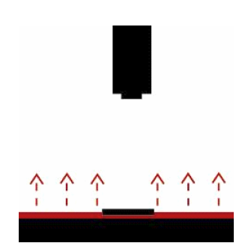  Slika 61: Tehnika osvetljevanja ozadja.[13] | 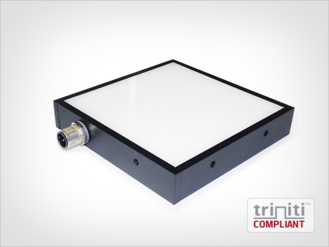  Slika 62: Primer ploskovnega izvora svetlobe, svetlo ozadje.[14]

Tehnika difuznega osvetljevanja se uporabi pri osvetljevanju svetlečih ploskovnih objektov, na katerih želimo preveriti površino, teksturo ali posamezne značilnosti na relativno ravnih ploskvah. Ta tehnika je učinkovitejša, če je izvor svetlobe bližje objektu.
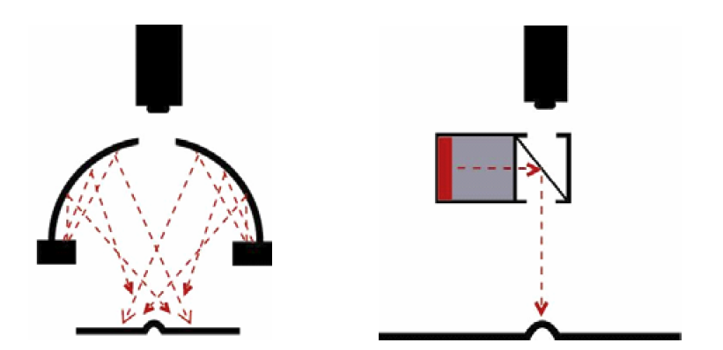  Slika 63: Dve tehniki ustvarjanja difuzne svetlobe.[13] | 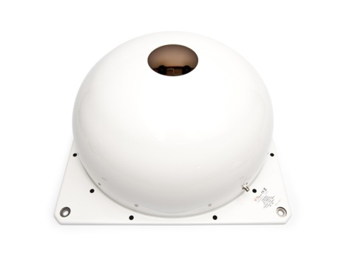  Slika 64: Primer kupole za ustvarjanje difuzne svetlobe.[14]
Direktno osvetljevanje objekta je najpogostejša tehnika osvetljevanja pri aplikacijah strojnega vida, kakor tudi v vsakodnevnem življenju, saj je tako osvetljenih večina objektov, ki jih opazujemo z očmi, bodisi s sončno svetlobo ali z namizno lučjo pri branju knjige. Ta tehnika ustvari svetlo polje, na katerem je velik kontrast in tako omogoči pregled topografskih značilnosti objekta. Tehnika pa ni primerna za osvetljevanje sijočih objektov, saj na sijočih površinah svetloba močno reflektira, ter se tako ustvari področno preveč osvetljena slika.
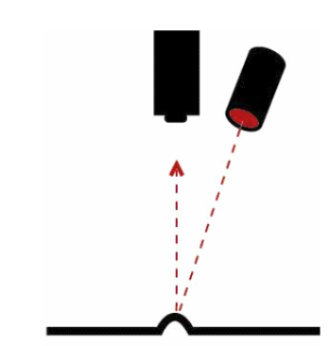  Slika 65: Tehnika direktnega osvetljevanja, svetlo polje.[13] | 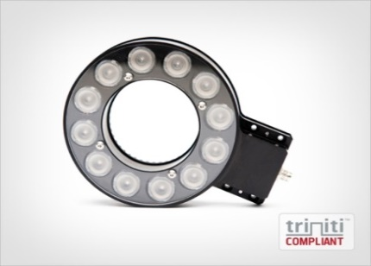  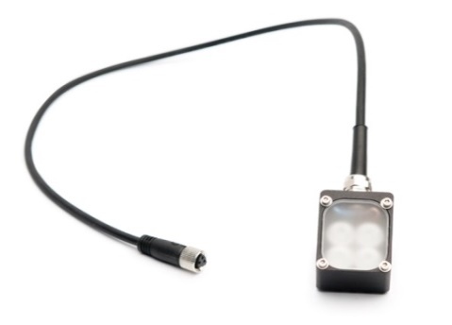  Slika 66: Primer svetlobnih izvorov za direktno osvetljevanje s svetlim poljem.[14]

Direktno osvetljevanje s temnim poljem je podoben princip osvetljevanja, kot je osvetljevanje cestišča z avtomobilskimi žarometi. Od vsake nepravilnosti na cestišču se svetloba močno odbije. Svetlobni izvori so največkrat v obliki obročka, na katerem so nameščene LED diode. Obroček zagotavlja osvetlitev pod malim kotom glede na površino objekta. Ta tehnika osvetljevanja poveča učinkovitost zaznavanja lukenj, utorov ali ostalih značilnosti na površinah.
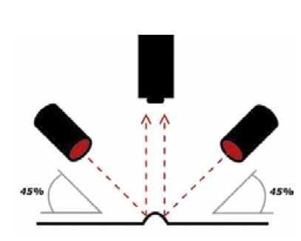  Slika 67: Tehnika direktnega osvetljevanja, temno polje. [13] | 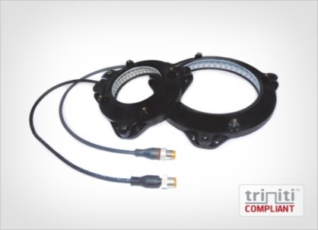  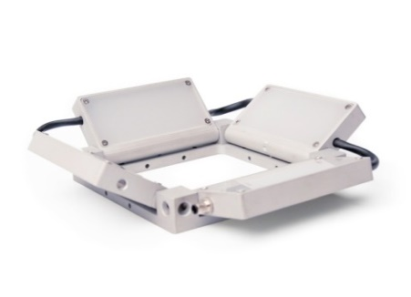  Slika 68: Primeri svetlobnih izvorov za direktno osvetljevanje s temnim poljem.[14]
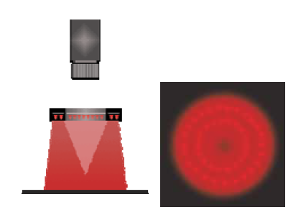
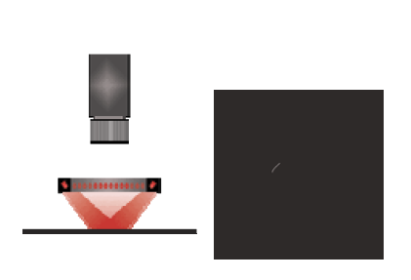
Na naslednjih slikah je prikazana razlika med osvetljevanjem po tehniki svetlega polja ali po tehniki osvetljevanja temnega polja. Pri prikazu vsake izmed dveh tehnik je na desni prikazana zrcalna slika osvetljene površine. V primeru temnega polja – desno, je jasno vidna praska na površini osvetljenega objekta.
Slika 69: Primerjava med tehnikama svetlega polja – desno in temnega polja – levo.[13]

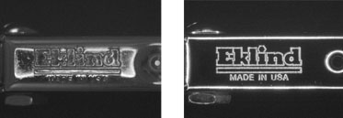
Naslednja slika prikazuje povečan kontrast pri razpoznavanju napisa zaradi uporabe tehnike osvetljevanja s temnim poljem.
Slika 70: Tehnika osvetljevanja s svetlim poljem – levo in temnim poljem – desno.[15]

3.6 Hitrost sličic
Hitrost sličic na sekundo oziroma (frame rate) je maksimalno število slik, ki jih kamera lahko zajame v eni sekundi in je pri mehanskih zaklopkah povezana s hitrostjo zaklopke. Hitrost sličic, ki jih lahko zajamemo v eni sekundi, je povezana s potrebnim časom osvetlitve tipala za zajem ene slike. Daljši, kot je potreben čas osvetlitve tipala za zajem ene slike, manjše je število sličic, ki jih lahko zajamemo v eni sekundi. Pri zajemu slike gibajočih se objektov, kot je to primer pri kontroli izdelkov na tekočih trakovih, je pomemben čas, ki ga kamera potrebuje za zajem ene slike objekta. Ta čas mora biti dovolj kratek, da objekt na sliki ni razmazan. Čas osvetlitve oziroma čas zajema ene slike pa je lahko kratek samo v primeru, ko je objekt dovolj močno osvetljen. Na naslednji sliki se vidi primer zajema slike integriranega vezja, ki se giblje po tekočem traku s kratkim in dolgim časom osvetljevanja tipala.

Slika 71: Kratek čas osvetljevanja – levo in daljši čas osvetljevanja – desno.[2]



Večina digitalnih kamer danes namesto mehanske zaklopke uporablja električno zaklopko. Električna zaklopka v istem trenutku aktivira vse točke na CMOS tipalu, medtem ko bi mehanska zaklopka odkrivala točke na tipalu v časovnem sosledju. To pomeni, da se vse točke tipala ne bi istočasno pričele osvetljevati, kar bi povzročilo popačenje slike.
Slika 72: Slika, zajeta z elektronsko zaklopko – levo; slika zajeta z mehansko zaklopko – desno.[2]

4 ORODJA ZA DIGITALNO OBDELAVO SLIKE
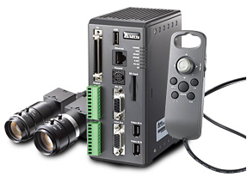
Ponudniki naprav iz področja strojnega vida ponujajo dve skupini produktov. V prvi skupini so sistemi strojnega vida. Pri sistemih strojnega vida sta kamera in računalnik za digitalno obdelavo slike dve samostojni in ločeni enoti in sta namenjeni predvsem za kompleksne obdelave slik v specialnih aplikacijah.
Slika 73: Sistem strojnega vida. [1]
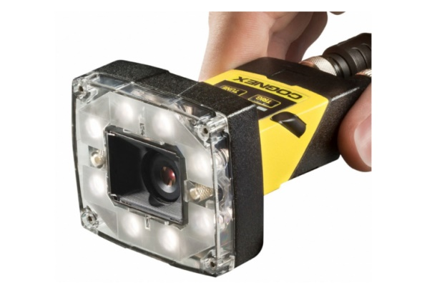
V drugi skupini pa so kompaktne kamere, v katerih je integrirano slikovno tipalo, objektiv, dodaten izvor svetlobe in procesor za digitalno obdelavo slike.
Slika 74: Kompaktna kamera za strojni vid. [1]
Za nastavitev parametrov kompaktne kamere ponujajo proizvajalci kamer namensko programsko opremo. Programska oprema različnih ponudnikov kamer je med seboj v principu bolj ali manj podobna. Prvi korak, ki ga je potrebno izvesti, je vzpostavitev komunikacije med kompaktno kamero in računalnikom, na katerem je programska oprema. Komunikacija teče pri večini kamer preko ethernet povezave. V drugem koraku sledi nastavitev slike. Pri nastavitvi slike je potrebno nameniti posebno pozornost primerni osvetlitvi objekta in dosegu čim večjega kontrasta na področju slike, na katerem se bodo izvajale nadaljnje operacije. Sledi korak, v katerem izberemo in nastavimo ustrezna orodja za digitalno obdelavo slike, ki jih že ponuja programska oprema za izbrano kamero. V zadnjem koraku nastavimo komunikacijski vmesnik med kamero in PLK, PC-jem ali robotom.
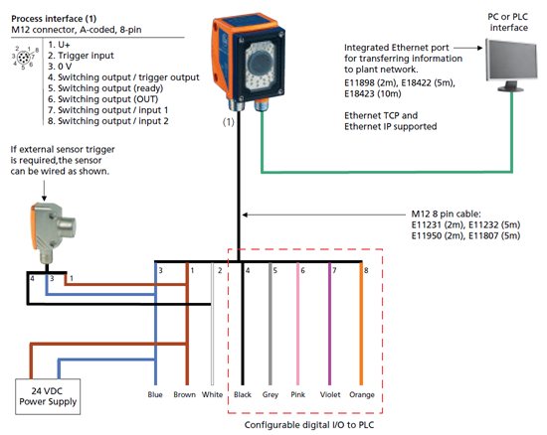
Slika 75: Primer komunikacijskega vmesnika industrijske kamere. [16]
Orodja za digitalno obdelavo slike, ki so sestavni del programske opreme za nastavitev izbrane kamere, so si pri različnih ponudnikih kamer med seboj podobna. Orodja vsebujejo funkcije za procesiranje in filtriranje določenih značilnosti, ki so orodju vhodni podatek pri odločanju. Orodja vsebujejo funkcije, kot so: BLOB (Binary Large OBject), Color, Edge, Flaw Detection, Histogram, ID, Image, OCV/OCR in Pattern Match povzeto InSight programski opremi [1].

Blob
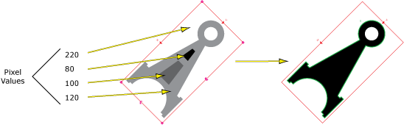
Dvodimenzionalno področje, na katerem imajo vse točke enako vrednost, imenujemo blob. Izločanje teh področij imenujemo blob analiza. Na spodnji sliki je prikazana blob analiza, pri čemer je mejna vrednost točke nastavljena na 150. Vse točke z vrednostjo nad 150 po blob analizi dobijo belo barvo, vse točke pod 150 pa črno barvo. Na ta način se objekt bolj kontrastno loči od ozadja.
Slika 76: Primer blob analize.[1]

Color
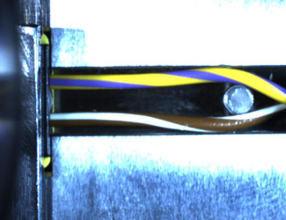
Funkcija se uporablja za analizo zajete slike objekta glede na barve. Na naslednji sliki je prikazana zajeta slika električne povezave do senzorja zračnih blazin Airbag. S funkcijo color lahko v fazi montaže analiziramo zajeto sliko in potrdimo prisotnost električnih vodnikov in njihovo pravilno priključitev.
Slika 77: Color analiza priključitve senzorja zračnih blazin v fazi montaže.[1]

Edge
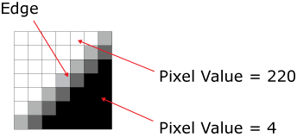
Funkcija poišče robove na sliki. Rob označi področje, na katerem naleti na hitro spremembo vrednosti sosednjih točk.
Slika 78: Primer področja na zajeti sliki, na katerem se vrednosti sosednjih točk izrazito razlikujejo.[1]

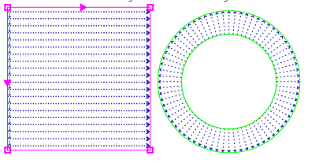
Pri iskanju robov lahko funkciji določimo področje iskanja v obliki pravokotnika ali v področju med dvema koncentričnima krožnicama. V samem področju lahko izberemo smer iskanja robov.
Slika 79: Področja iskanja robov in smer iskanja.[1]

Histogram
Histogram je statistični prikaz števila točk po posameznih vrednostih. Na naslednji sliki je prikazan primer histograma slike, kjer so vrednosti točk od 0 do 255. Histogram prikazuje dve veliki skupini točk. Ena skupina je blizu vrednosti 0, druga skupina pa blizu vrednosti 255. Položaj točk na zajeti sliki iz histograma ni razviden. Analiza histograma je primerna pri zaznavanju poškodb in umazanije na barvno homogenem objektu oziroma na barvno homogenem področju objekta. Histogram vrne tudi informacijo o osvetlitvi zajete slike.
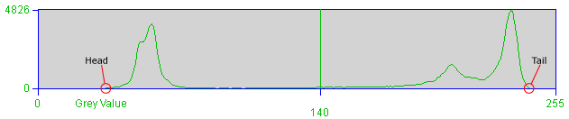
Slika 80: Primer histograma.[1]

ID


ID funkcija prebere in analizira različne 1D ali 2D kode.
Slika 81: 2D kode in 1D kode.[1]

Flaw detection
Flaw detection je funkcija za podrobnejšo analizo vzorcev na zajeti sliki za odkrivanje napak na objektih. V osnovi funkcija primerja zajeto sliko objekta z referenčnim modelom in vrne vrednost odstopanja v procentih.

Image
Funkcija omogoča predelavo zajete slike. Največkrat je predelava povezana z različnimi filtri. Na naslednji sliki je prikazan postopek uporabe digitalnega filtra, s katerim smo odstranili črne pike ob številkah. Glavni razlog uporabe filtrov je povečanje kontrasta ali odstranjevanje šuma na zajeti sliki.
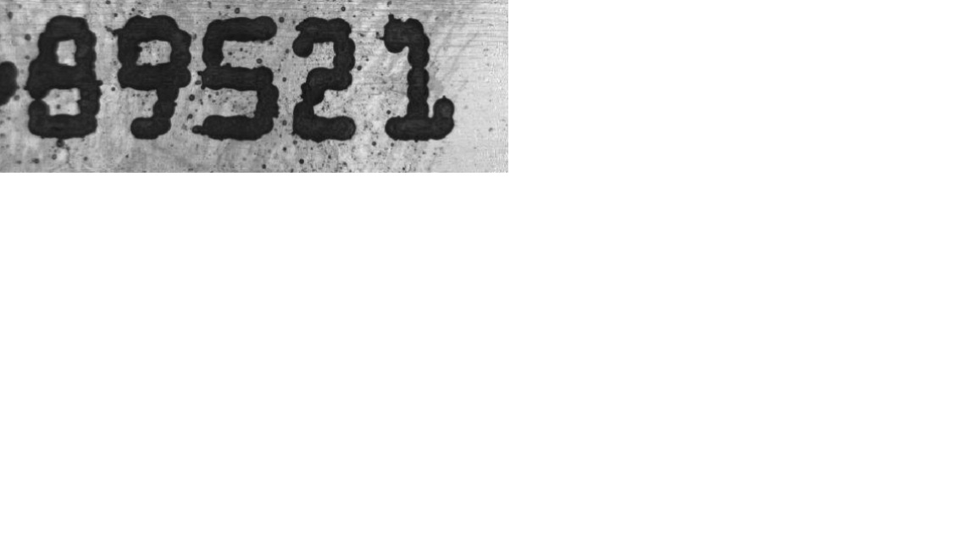
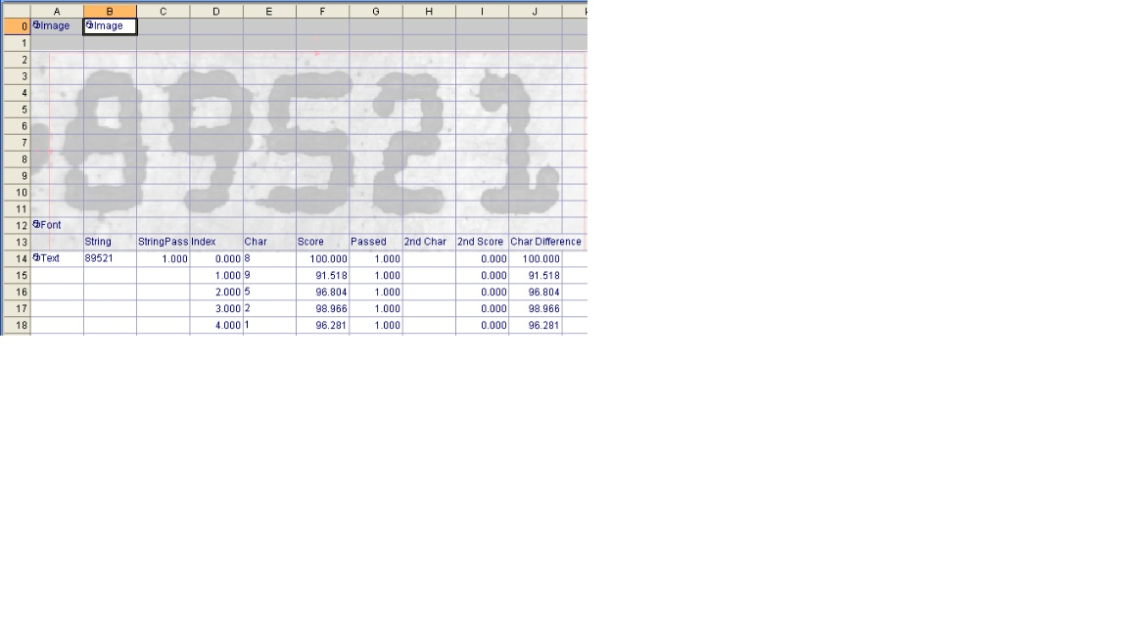
Slika 82:Uporaba digitalnega filtra za odstranjevanje črnih pik.[1]

OCV/OCR
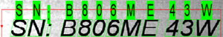
Funkcija prebere niz znakov glede na naučen format teksta.
Slika 83: Prepoznava znakov iz nabora naučenega tekstovnega formata.[1]

Pattern Match
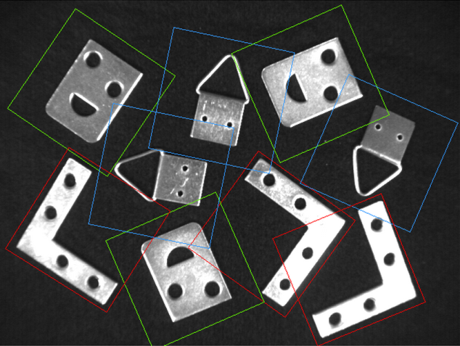
Funkcija prepozna objekt po njegovih značilnostih glede na referenčni model. Opazujejo se robovi objekta.
Slika 84: Prepoznavanje objektov glede na referenčne modele po zunanjih robovih.[1]

5 VAJE

Teoretične naloge
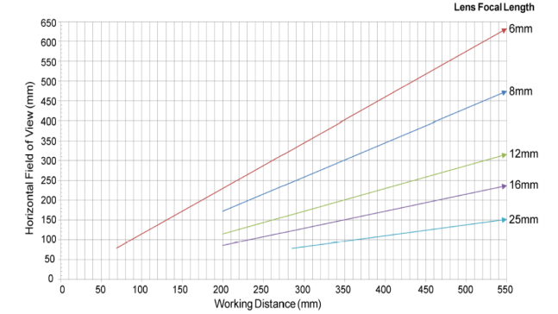
Na kolikšno razdaljo moramo montirati kamero, ki ima objektiv z goriščno razdaljo 16 mm, opazovani objekt pa ima dimenzije 200 mm x 150 mm? Pomagajte si s spodnjim grafom.

Razdalja med objektom in kamero je 400 mm, kamera pa ima objektiv z goriščno razdaljo 12 mm. Kolikšno je horizontalno vidno polje?
Kamera z ločljivostjo tipala 800 x 600 točk je montirana na delovni razdalji 700 mm. Opazovani objekt ima izvrtino premera 20 mm. Koliko točk je na premeru izvrtine?
Kolikšna je minimalna hitrost sličic (frame rate), če je maksimalni čas za procesiranje ene sličice 37 ms?

Praktične naloge

Z izbrano industrijsko kamero ali z digitalnim fotaparatom zajamite slike kovancev za dva eura, en euro, petdeset centov, dvajset centov in deset centov.
Slika 85: Zajete slike kovancev.

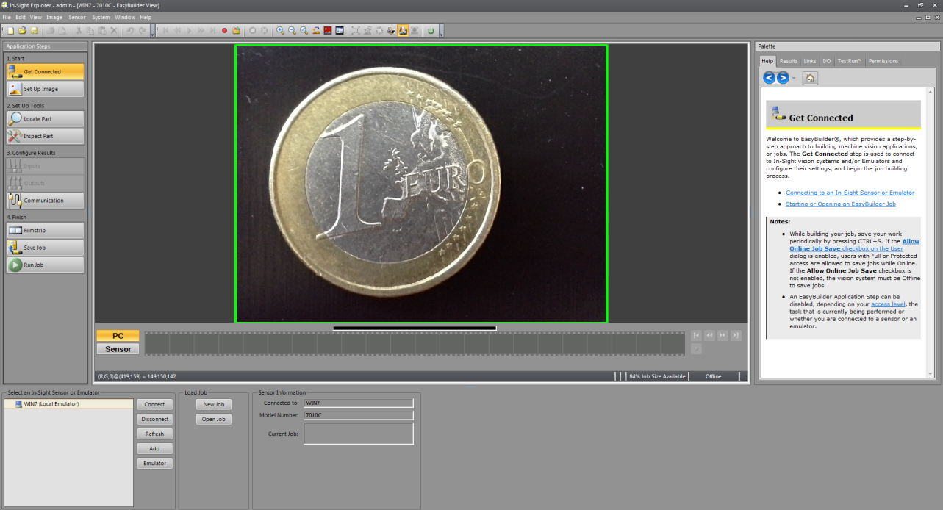
Izberite programsko orodje za nastavitev parametrov industrijske kamere. Lahko uporabite programsko opremo, ki omogoča delo brez povezave z industrijsko kamero in ima vgrajen emulator kamere. V takšnem programskem orodju lahko opravite vse nastavitve in preizkuse brez povezave s kamero.
Slika 86: Programsko orodje za nastavitev kamere in emulator kamere.
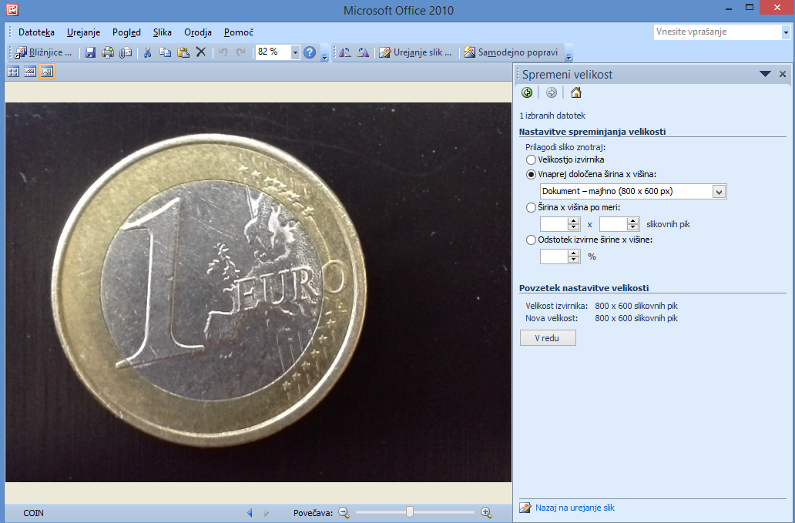
Pred vstavitvijo slik v programsko orodje morate slike ustrezno obrezati in zmanjšati. Uporabite lahko orodje za urejanje slik, ki je del paketa Office.
Slika 87: Orodje za urejanje slik.

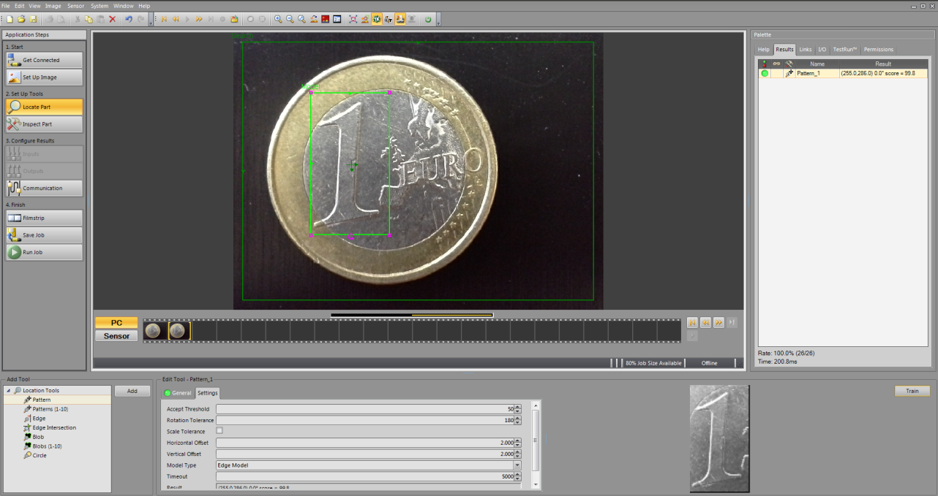
Določite osnovne značilke kovancev, na podlagi katerih bo sistem prepoznal vrednost kovanca. Lahko uporabite orodje za iskanje vzorca.
Slika 88: Orodje za razpoznavo kovanca na sliki.
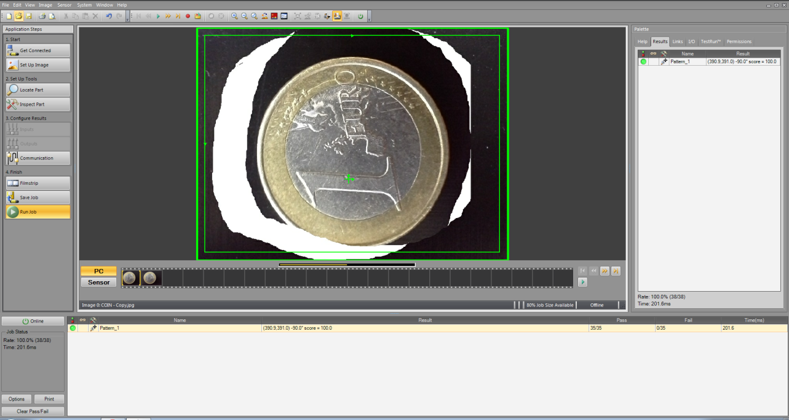
Če imate industrijsko kamero, potem lahko spreminjate pozicijo kovanca in zajemate njihove slike v realnem času ter opazujete uspešnost nastavljenega orodja. V kolikor ste slike zajeli z digitalnim fotoaparatom, potem lahko zajamete slike kovanca na drugi poziciji ali pa uporabite orodje slikar in z njim ustvarite novo sliko, na kateri bo kovanec na drugi poziciji. Takšno preurejeno sliko vstavite v emulator in preizkusite prepoznavo vrednosti kljub drugačni poziciji kovanca.
Slika 89: Primer prepoznave vzorca kljub drugačni poziciji.

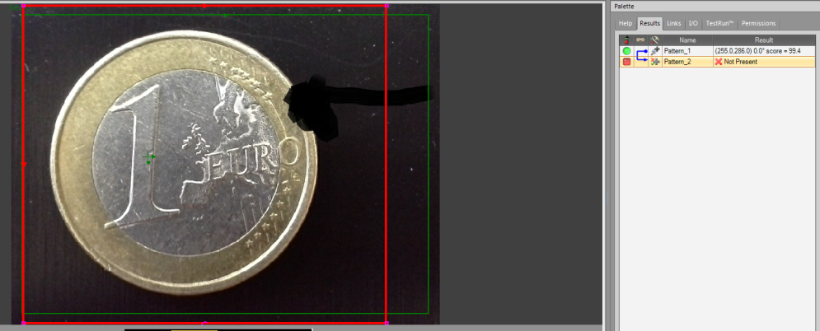
Določite osnovne značilke, na podlagi katerih bo sistem prepoznal poškodovan (pobrušen) rob kovanca.
Slika 90: Zaznavanje pobrušenega roba kovanca.

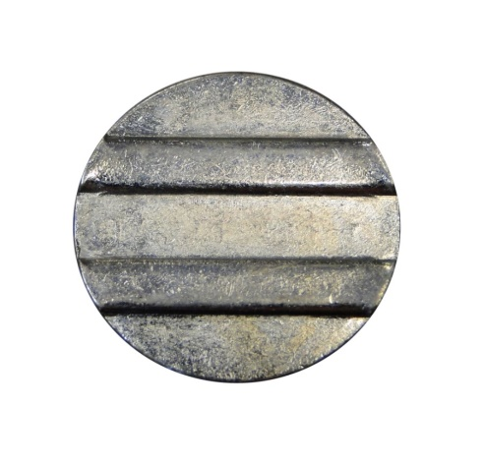

Določite osnovne značilke na podlagi katerih bo sistem prepoznal tujek med kovanci. Kot možna tujka sta žeton za avtomat, žeton za nakupovalni voziček, kovanec izbrane tuje valute in podložka M16.
Slika 91: Možni tujki med razpoznavanjem euro kovancev.

6 VIRI IN LITERATURA
[1] Cognex. http://www.cognex.com [14.4.2016]

[2] Edmund. http://www.edmundoptics.com/ [14.4.2016]

[3] Wikipedia. https://en.wikipedia.org/wiki/Image_resolution [14.4.2016]

[4] Norman Koren. http://www.normankoren.com/Tutorials/MTF5.html [14.4.2016]

[5] Micron. https://www.1stvision.com/cameras/IDS/dataman/MT9M131_PB.pdf [14.4.2016]

[6] Opto-engineering. http://www.opto-engineering.com [18.4.2016]

[7] Keyence http://www.keyence.com/usa.jsp [3.5.2016]

[8] Cambridge in color http://www.cambridgeincolour.com [4.5.2016]

[9] Pinterest https://www.pinterest.com [4.5.2016]

[10] http://www.beginner-photography.com/ [4.5.2016]

[11] https://damienfournier.co/dof-and-aperture/ [4.5.2016]

[12] National Instruments http://www.ni.com/white-paper/6902/en/ [4.5.2016]

[13] Graftek http://www.graftek.com/pdf/Marketing/MachineVisionLighting.pdf [9.5.2016]

[14] Tpl http://www.tpl-vision.com/products/ [12.5.2016]

[15] Microscan http://www.microscan.com [16.5.2016]

[16] Ifm https://www.ifm.com/img/vision_sensors_us.pdf [16.5.2016]

